可口可乐

结论
品牌与装瓶网络为可口可乐带来了持续盈利能力。品牌维持消费需求，装瓶商完成当地生产与分销，KO通过浓缩液供应和联动定价分享收益，无须直接承担大部分生产配送投入。这套模式的持久性，取决于消费者愿意购买、装瓶商能够获利；两者共同决定了公司的定价空间和现金创造能力。
过去几年的收入增长主要依靠价格／组合，销量贡献较弱。随着提价贡献回落，未来增长需要销量接力；2026年上半年销量恢复的范围扩大，是积极变化，但能否带来持续的利润增长，还要看新增收入能否覆盖原材料、营销和渠道投入，而不能仅凭资产出表或特殊费用减少带来的利润率改善作判断。公司的优势在于，大部分装瓶与配送投资由合作伙伴承担，KO自身的资本开支通常只消耗经营现金流的一至两成，目前主要投向乳饮料市场。这使温和的业务增长也能支撑持续分红，但更高的股东回报仍需要销量、利润和现金流同步增长，不能只靠提价或报表利润率上升。
按报告2026年10月16日的估值口径，以92美元买入、2031年末退出，基准情景年化总回报约为3.7%；若要求15%的年化回报，对应基准买入参考价为55.49美元。

历史沿革
1886 年，药剂师约翰·彭伯顿（John Pemberton）在佐治亚州亚特兰大的 Jacobs' Pharmacy 推出可口可乐，最初作为苏打水柜台的饮品出售，首年日均销量仅约九杯。
1888–1892 年，同行药剂师阿萨·坎德勒（Asa Candler）陆续收购配方权益，1891 年前后掌握全部权益。1892 年他设立佐治亚州法人 The Coca-Cola Company，开始面向全美做生产和广告。
1899 年，坎德勒把瓶装和分销的独家权利授予两位田纳西州律师，使可口可乐从柜台饮品走向瓶装产品。一般认为这份合同的对价是象征性的，只有 1 美元，各来源对此说法不一。由此确立了延续至今的体系：公司只供应浓缩液与糖浆，灌装和销售交给独立装瓶商。这也是 2015 年以来公司不断卖出装瓶业务的历史前提。
1919 年，以欧内斯特·伍德拉夫（Ernest Woodruff）为首的投资团体以约 2,500 万美元收购公司，同年以每股 40 美元公开发行。9 月，公司在特拉华州重新注册，承继 1892 年佐治亚州同名公司的业务，即现行法律主体（FY2016 与 FY2025 10-K 均有披露）。
1923 年，欧内斯特之子罗伯特·伍德拉夫（Robert Woodruff）出任总裁。他推出六瓶装纸箱和开口冷藏箱，让产品能够冰镇销售，并对装瓶商设定统一品质标准。1928 年公司随美国代表团赞助阿姆斯特丹奥运会，1930 年成立 Coca-Cola Export Corporation，开始系统性出海。二战期间，公司承诺向每位美军士兵供应五美分一瓶的可乐，战时建起的海外灌装设施成为战后国际化的基础。
1960–1966 年，公司从单一可乐扩展为多品牌。1960 年收购 Minute Maid，首次进入非碳酸饮料，同年芬达（Fanta）进入美国市场。此后雪碧（1961）、TAB（1963）、Fresca（1966）相继推出，这是为应对百事竞争而展开的第一轮品类扩张。
1981–1982 年，罗伯托·戈伊苏埃塔（Roberto Goizueta）出任董事长。1982 年推出 Diet Coke，这是 1886 年以来第一个使用可口可乐商标的新品牌。同年公司收购哥伦比亚影业，1987 年将娱乐业务出售给 Tri-Star Pictures。这次多元化以退出告终，此后公司始终围绕饮料主业。
1985 年，公司在百事口味对比测试的压力下停产原配方，推出 New Coke，引发消费者强烈反对，7 月恢复原配方并更名为 Coca-Cola Classic。这一事件反向证明了原配方与品牌情感的价值。
1980 年代，装瓶体系的整合。 公司于 1980 年、1982 年先后收购纽约及 Associated 两家装瓶商，并在 1986 年连同 Beatrice 等装瓶业务一起整合，组建 Coca-Cola Enterprises（CCE）作为北美及西欧的核心装瓶商。此后公司长期持有其约三分之一的股权（2010 年交易公告时约 34%）。
1990–2007 年，向非碳酸品类延伸。 公司通过自主推出和收购扩大水、运动、茶、果汁产品线：
1999 年推出 Dasani；
2001 年收购 Odwalla；
2007 年以约 41 亿美元现金收购 glacéau（vitaminwater、smartwater），这是当时公司最大的一笔收购。
2008 年公司提出以约 24 亿美元收购中国汇源果汁，2009 年被商务部以可能形成垄断为由否决。2009 年入股 innocent，2013 年增持至 90% 以上。
2010 年，公司于 10 月 2 日以约 123 亿美元完成对 CCE 北美业务的收购，并与自身的餐饮服务、果汁和北美供应链业务合并，成立 Coca-Cola Refreshments（CCR）。CCE 的欧洲业务由 New CCE 保留，公司不持有其股权。这次交易意在统一北美装瓶与客户服务，却使公司背上了大规模的重资产运营，也为之后的反向操作埋下伏笔。
2014–2016 年，再特许开始。 公司把北美再特许、重回品牌运营明确为战略方向。2014–2016 年，CCR 管理的北美装瓶区域陆续转让给独立装瓶商；2016 年确认的北美再特许损失约 24.6 亿美元，主要来自转给装瓶商的无形资产被终止确认。2015 年 6 月，公司与 Monster 达成长期合作：出售全球能量饮料业务，换得约 17% 的 Monster 股权，同时取得 Monster 非能量饮料业务及能量饮料分销权。2016 年，公司在德国整合装瓶业务，并将南非装瓶业务出表，换入 CCBA（Coca-Cola Beverages Africa）股权。同年 12 月，公司宣布拟在 2017 年底前再特许 100% 的美国自营装瓶业务。
2017–2018 年，规模收缩，利润质量改善。 公司于 2017 年完成美国自营装瓶业务再特许，ABI 持有的 CCBA 控股权也于当年 10 月过渡给公司（对价 31.5 亿美元，当时按终止经营列示）。2018 年公司收购菲律宾装瓶业务 51% 控股权（7.15 亿美元，源于 2013 年出售时约定的期权），同时入股运动饮料 BodyArmor。结果是收入从 2014 年的 460 亿美元降到 2018 年的 319 亿美元（当年口径），但营业利润稳定在 87 亿美元左右。这一阶段的收入下降主要来自装瓶业务出表，而不是需求下滑。
2019 年，用收购补充品类。 1 月公司以 49 亿美元（扣除所获现金）收购英国咖啡连锁 Costa，进入热饮，并设立 Global Ventures 分部管理 Costa、innocent 等业务。同年公司决定长期持有 CCBA 控股权，不再将其作为终止经营。
2020 年，公司取得 fairlife 剩余 57.5% 股权，转为全资持有，进入高蛋白乳饮品类，确认重估收益 9.02 亿美元。当年疫情使收入由 372.7 亿美元降到 330.1 亿美元。
2021 年，公司于 11 月以约 56 亿美元收购 BodyArmor 剩余 85% 股权，补强运动饮料。
2022 年，3 月公司宣布暂停在俄罗斯的业务。
2023–2025 年，再特许重新提速。 公司出售越南、柬埔寨、印度部分区域、孟加拉国、菲律宾、尼日利亚成品业务等地的装瓶业务，并减持 CCEP 等装瓶合作伙伴的权益。其中 2024 年处置收入合计 34.9 亿美元（含菲律宾 16.5 亿美元，及泰国权益法投资 7.2 亿美元），2025 年合计 35.7 亿美元。员工数由 2024 年底的 69,700 人降至 2025 年底的 65,900 人。2024 年 11 月公司宣布撤销 Global Ventures 分部，自 2025 年 1 月起恢复为 EMEA、拉美、北美、亚太、装瓶投资五个分部。
2026 年，詹姆斯·昆西（James Quincey）自 2017 年 5 月任 CEO、2019 年 4 月任董事长，其卸任 CEO、转任执行董事长的生效日期为 3 月 31 日。时任 COO 亨里克·布劳恩（Henrique Braun）在 2026Q1 10-Q 中已署名为 CEO。

商业模式

产品组合与消费场景
可口可乐公司将自己定位为“全品类饮料公司”（total beverage company）。这里的 beverage 就是“饮料”，范围包括碳酸软饮、瓶装水、运动饮料、果汁、乳饮、咖啡和茶等。可以从消费者一天的饮用需求出发理解这套组合：早餐喝牛奶或果汁，上班途中买咖啡，午餐搭配可乐，运动时补水，运动后饮用蛋白饮，下午购买瓶装茶。可口可乐希望在这些不同场景中提供产品。
图表 1：产品组合
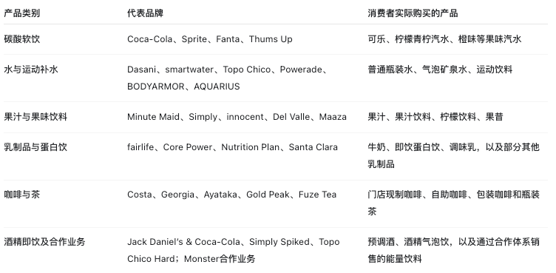
- 碳酸软饮
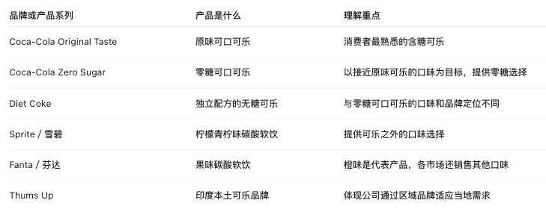
同一个品牌还可以通过口味、糖含量、包装容量和销售形式形成多种产品。

- 水与运动补水
官网中的 hydration 可以理解为“补水”。这一类别涵盖的产品较广，需要进一步区分普通饮用水、气泡水和运动饮料。
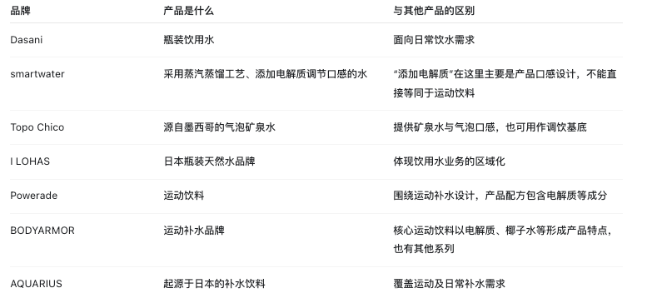
此外，vitaminwater 是添加维生素的风味水，购买者选择的既包括饮水需求，也包括风味和产品定位。

- 果汁与果味饮料
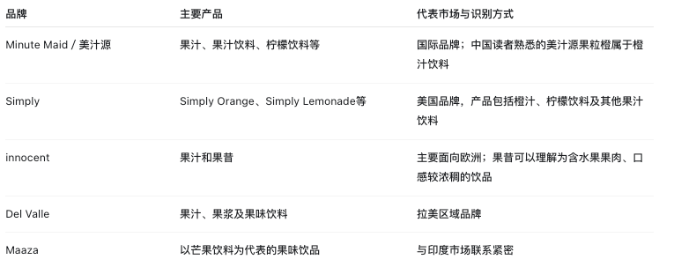

- 乳制品与蛋白饮
fairlife 是可口可乐旗下的乳制品业务，也是部分产品使用的品牌名称。其产品由真实牛奶制成，公司将它定位为围绕高蛋白、低糖等特点开发产品的营养型乳品业务。可口可乐公司官网明确列出其三条主要产品线：超滤牛奶、Core Power蛋白饮和Nutrition Plan营养饮。
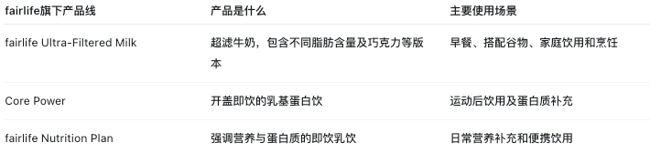

- 咖啡与茶
Costa Coffee 起源于英国，业务覆盖多种咖啡消费方式，可口可乐公司于2019年完成收购。
“即饮”对应英文 ready-to-drink，简称RTD，意思是买到后即可饮用。瓶装茶、罐装咖啡和Core Power都可以采用即饮形式。Costa Express则属于现场制作咖啡的设备业务。
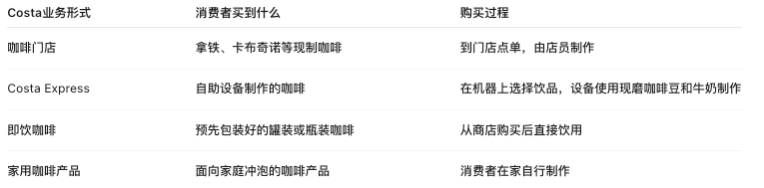
可口可乐还有多种包装咖啡和茶品牌。
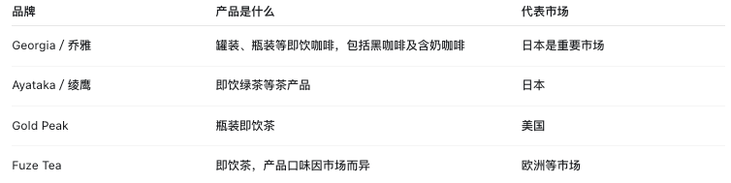

- 能量饮料与酒精即饮
Monster（魔爪）是能量饮料品牌，属于独立的Monster Beverage公司。可口可乐与Monster建立了股权及分销合作，可口可乐体系中的部分装瓶商在指定区域经销Monster产品。因此，消费者可能在可口可乐体系服务的渠道中看到魔爪。
可口可乐也在部分市场拓展酒精即饮产品。官网列出的例子包括Jack Daniel’s & Coca-Cola预调鸡尾酒、Simply Spiked，以及Topo Chico Hard酒精气泡饮料。

- 产品地图
由此可以建立一个具体的产品地图：可口可乐品牌提供可乐，雪碧和芬达提供其他汽水口味，水与运动饮料覆盖补水需求，美汁源等覆盖果汁和果味饮品，fairlife及Core Power覆盖差异化乳品与蛋白饮，Santa Clara覆盖当地乳品消费，Costa及Georgia等覆盖不同形式的咖啡消费。

模式分析
- 价值链定位
可口可乐的商业模式以品牌、产品和浓缩液供货为核心，通过装瓶伙伴完成大部分当地制造与分销。公司负责品牌运营、产品开发、浓缩液和糖浆供应，并与装瓶商共同推动市场销售；装瓶商将浓缩液加工成饮料，完成灌装、包装和配送，再通过零售、批发及餐饮渠道触达消费者。
按年报披露，公司有两类业务。浓缩液业务主要向获授权的装瓶商销售浓缩液、糖浆和部分成品；装瓶商添加水及适用的甜味剂，生产并销售饮料。成品业务则由公司直接向零售商、分销商或批发商销售饮料，包括自有装瓶、部分非装瓶成品业务，以及 Costa 门店等。在美国，餐饮糖浆通常也由公司生产，再供应给餐饮零售商或授权批发商。公司披露，成品业务通常产生较高的收入，但毛利率低于浓缩液业务。
因此，可口可乐整体包含不同程度的制造、分销和零售活动。其经济核心仍是通过浓缩液业务，将品牌需求与装瓶商的当地经营连接起来；不同业务的规模、利润率及资本需求，需在经营分析中分别评价。

- 与装瓶商的合同关系
装瓶商是独立承包商，并非可口可乐公司的代理人。装瓶授权本身不构成法律上的合伙或合资关系；公司持有部分装瓶商股权，是另一个层面的投资关系。
装瓶协议通常授权装瓶商在指定区域，以指定包装生产、分销和销售公司的商标饮料，并要求其向公司或公司指定供应商购买这些饮料所需的全部浓缩液或糖浆。公司通常也承诺，不在约定区域和包装范围内另行授权竞争性的销售安排，但保留处理跨区域大客户，以及采用其他方式或包装销售的部分权利。
美国多数装瓶商采用综合饮料协议，即 Comprehensive Beverage Agreement，简称 CBA。主要协议设有十年期限和连续续期安排，并包含全国治理、联动定价及绩效要求；具体续期权因合同类型而异。合同的长期性有利于双方规划投资，但不意味着装瓶商可以无条件永久经营，公司保留因不履约或约定违约事件终止协议的权利。

- 定价与收入形成
多数装瓶协议赋予公司较大的浓缩液和糖浆定价灵活性，但这种权利的实际使用受到市场竞争和装瓶商经营状况约束。多数市场采用 incidence-based pricing，即联动定价：公司收取的浓缩液价格受到装瓶商成品售价、销售渠道和包装组合等因素影响。
这一机制使公司能够参与终端价值的改善。当装瓶商提高售价，或销售结构转向更高单位价值的渠道和包装时，相关变化可以传导至公司的浓缩液收入。
但年报没有披露适用于所有市场的统一分成比例，不能假定终端售价与浓缩液价格同比例变动。公司的价格与组合指标也包含多种因素：收入改善可能来自提价，也可能来自产品、包装、渠道或地域结构变化。

- 利润来源与持续投入
浓缩液业务的利润率优势，独立装瓶商承担多数当地灌装、包装和配送活动，使公司可以用相对较少的直接装瓶资产，服务广泛的市场。公司的品牌、产品及供货关系，则通过浓缩液销售形成收益。
这一模式仍需要持续投入。公司开展广告营销，开发产品和包装，并在多数情况下自主决定向装瓶商提供营销支持、资金或设备；也会向餐饮和零售客户提供相应支持。

- 自有装瓶业务与股权投资
公司有时会收购或控制装瓶业务，尤其在当地资源不足或经营表现欠佳的市场。年报解释，自有装瓶可以帮助改善销售营销、业务系统及资本结构；随后，公司可能通过出售或减持，将经营交给独立装瓶商，以改善体系效率。
公司还持有部分装瓶商及其他战略被投资方的股权。对具有重大影响的投资采用权益法，确认应占净利润，并在被投资方分红时收到现金。这些投资包括 Monster 等非装瓶企业。
同一家装瓶商可能通过采购浓缩液，为公司贡献销售收入；也可能通过股权关系，为公司贡献投资收益。权益法收益与实际收到的股息也需要分开分析，不能把账面投资收益全部视为同期可用现金。

- 成品业务
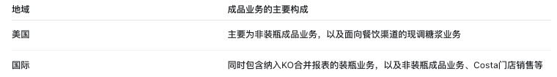
当前美国成品业务主要包括现调糖浆及其他非装瓶成品业务；国际成品业务则同时包含合并装瓶业务与非装瓶成品业务。
这里的“非装瓶”是经营模式分类，不是指产品没有装在瓶子里，也不意味着KO没有工厂。例如，乳品、果汁可以是瓶装产品，但其生产销售业务不一定属于传统装瓶商经营体系。
美国与国际的“成品收入”，虽然使用同一个名称，内部业务构成却不同。国际成品收入下降，需要重点检查装瓶业务出售、退出合并范围的影响；美国成品收入变化，则更多需要从保留业务的销量、价格和产品组合中寻找原因。因此，不能仅凭两地成品收入增速不同，就判断美国消费需求强、国际消费需求弱。

- 商业模式的约束
可口可乐的收益依赖装瓶商能够持续生产、销售和投资。年报明确指出，装瓶商的财务状况及其向客户传导涨价的能力，会限制公司提高浓缩液价格的实际空间。装瓶商作为独立企业，也可能在资源配置、营销支持和产品经营上与公司产生分歧。
因此，对这一模式的判断应同时考虑两端：消费者是否持续选择公司的产品，装瓶商是否能获得支持长期经营的回报。品牌需求、供货关系、联动定价和当地执行共同构成收入与利润的基础；任何一环受到损害，都可能削弱公司获取收益的能力。

经营分析

销量与量增来源
- 两种销量口径
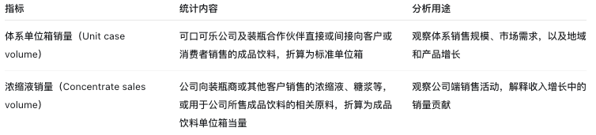
体系标准箱销量，基于公司从装瓶伙伴和分销商收到的估计数据计算得出。官方定义是：可口可乐公司及其装瓶伙伴（即使收入不并入公司报表），直接或间接向客户或消费者出售的饮料数量，统一折算成标准单位箱。所以，体系销量是衡量市场需求的指标，但不宜把它称为严格的、全球统一的终端零售动销量。
浓缩液销量统计的是公司向装瓶商或其他客户出售的浓缩液、糖浆、水源水及粉末／矿物质等，以及用于公司所售成品饮料的相关原料，统一折算为成品饮料的标准单位箱当量。它并非浓缩液本身的升数，也不完全等同于“浓缩液业务”这一收入分类。例如，一批浓缩液可用于生产100标准单位箱饮料，其统计量体现的是这100箱成品饮料的当量，而不是浓缩液的物理体积。
一标准单位箱＝24份8美制液体盎司饮料＝约5.68升
公司以体系销量和浓缩液销售量两种方式观察销量：前者反映整个体系的销售，后者反映公司端的相关经营活动，两者需要结合分析。体系销量可以按这两类业务归属拆分，但“浓缩液业务对应的体系销量”不等同于“浓缩液销售量”，后者也涉及用于公司所售成品的相关投入品。因此，收入中的两类业务，不要求在销量分析中各对应一个独立、对称的总量指标。
两种销量增速不必然在同一季度一致。公司向装瓶商发货后，装瓶商还需安排生产、库存和销售；提前备货或调整采购时间，都可能造成公司端销量与体系成品销量的暂时差异。季节性、供货地点变化、提价时间、新品上市和产品组合变化，也会影响两项指标的关系。部分合资企业的成品销量计入体系销量，但并不向公司采购浓缩液，亦会产生统计范围差异。因此，不能把两个增速的差额直接等同于装瓶商库存变化。
图表 2：浓缩液销量确认时点
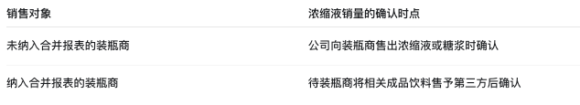
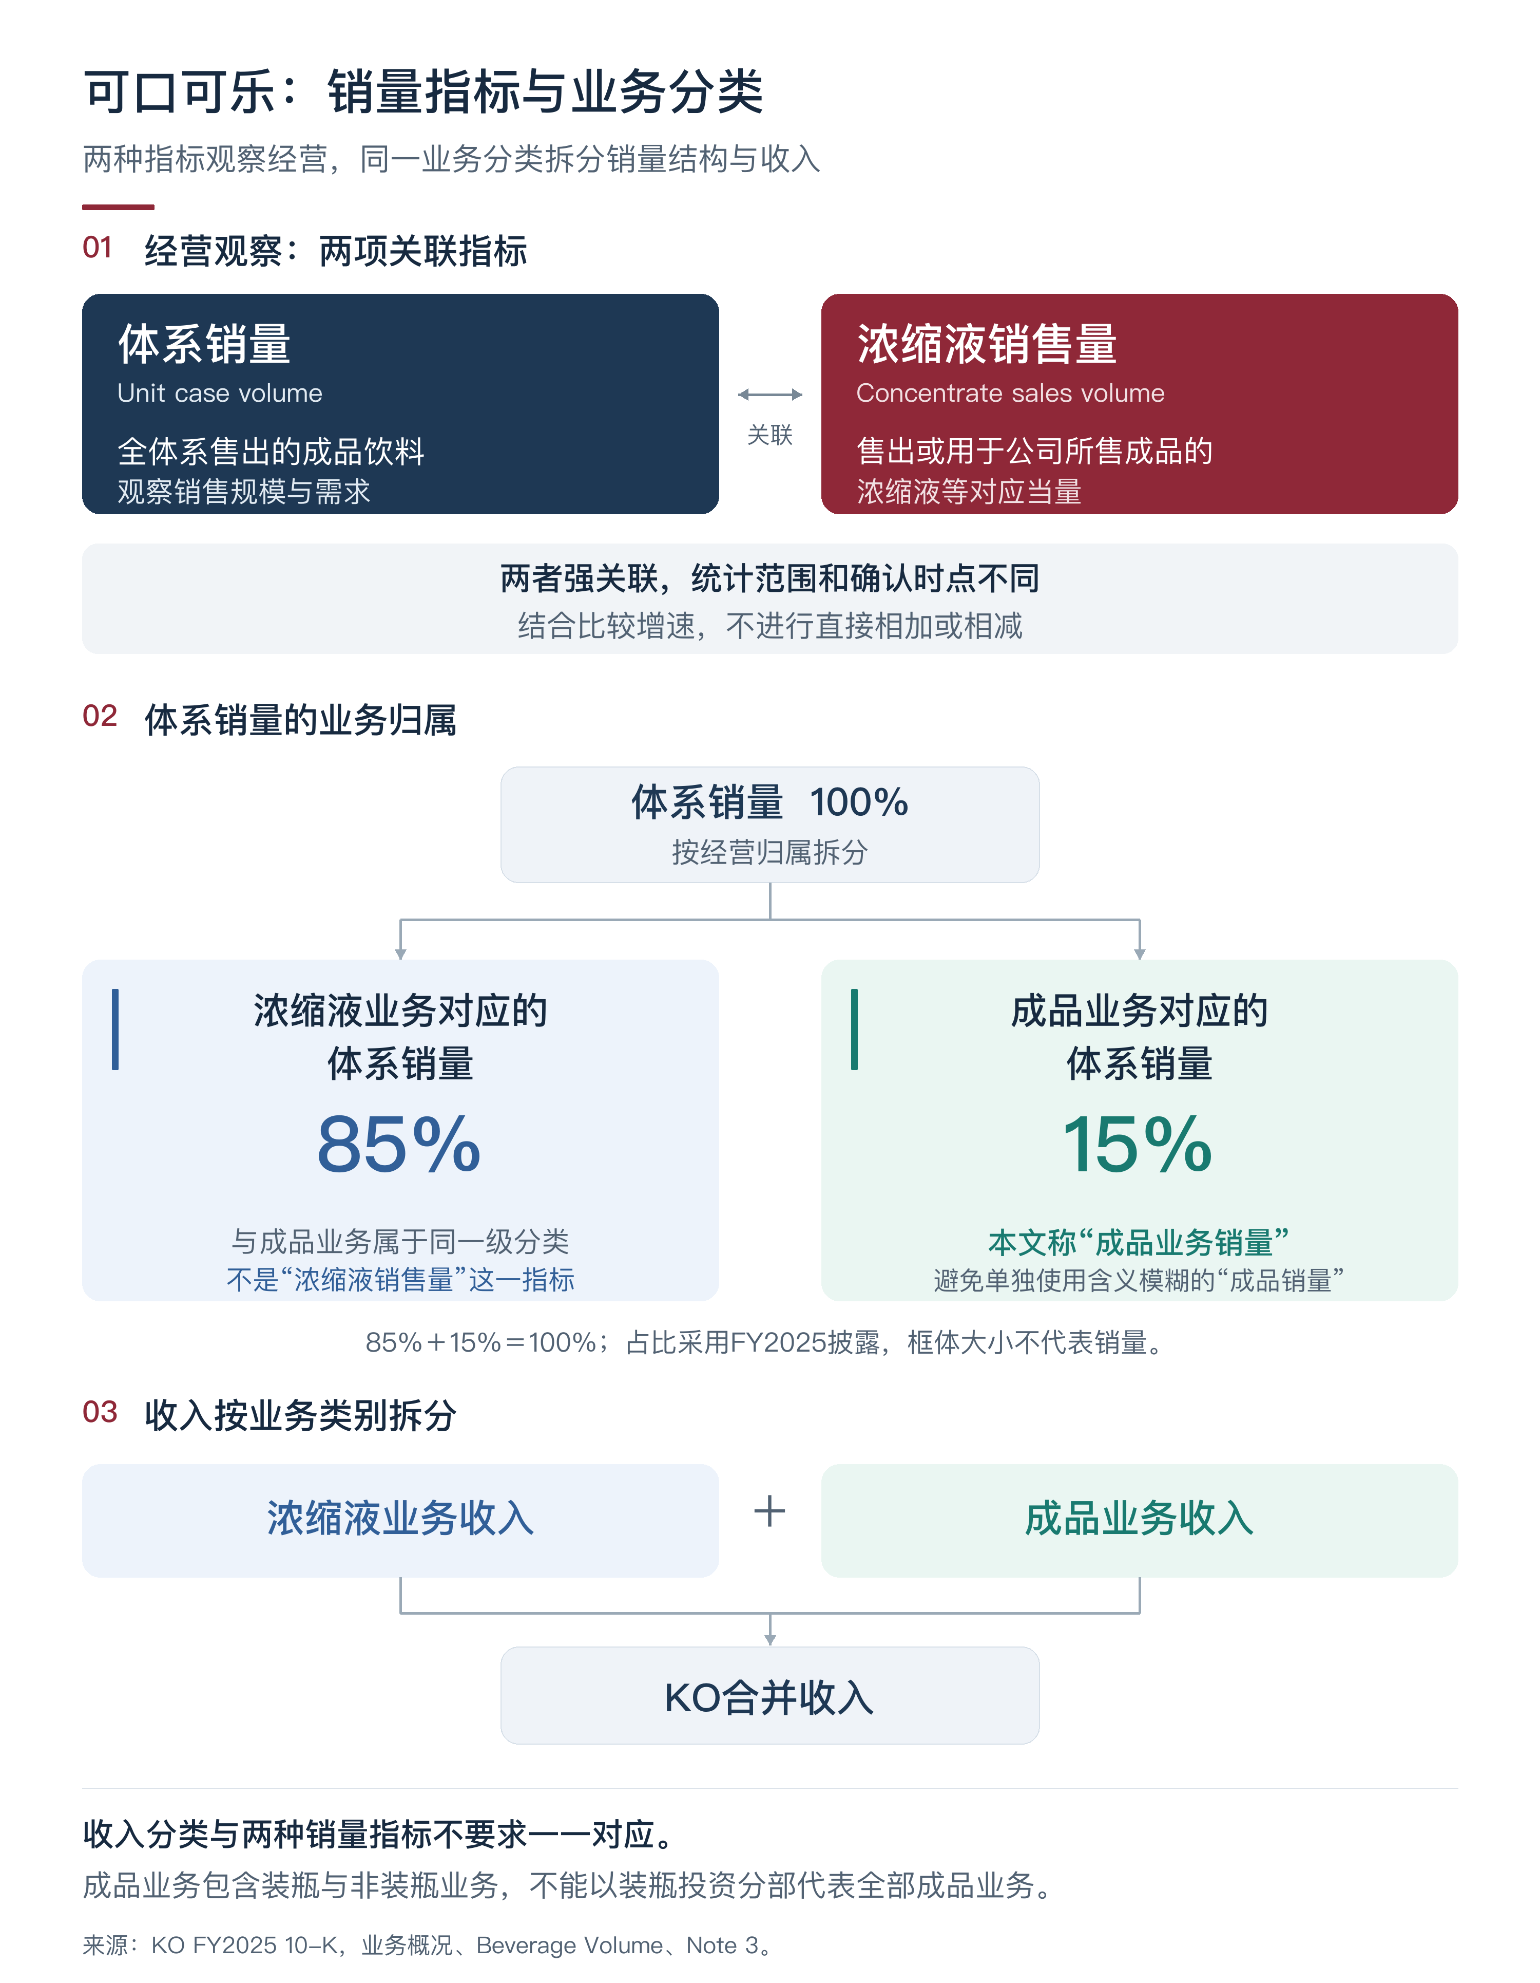

体系销量
- 结论
可口可乐的体系销量长期保持温和增长，销售规模的扩张主要发生在国际市场，碳酸软饮仍占全球销量约七成。FY2016—FY2025，公开披露的销量由293亿标准单位箱增至338亿箱，按绝对量计算的年复合增速约为1.6%；疫情后的恢复性增长逐步减弱，FY2025销量转为持平。整体平稳之下，地区和产品表现存在明显差异：EMEA保持增长，北美有所下降，拉美和亚太持平；Zero Sugar持续较快增长，但尚未带动整个可口可乐商标系列实现量增。2026年上半年，四个地理分部均恢复增长，多数主要品类同步改善，全球销量增速由第一季度的3%提高至第二季度的5%，显示增长覆盖面正在扩大。不过，近期表现也受到低基数、天气和赛事活动等因素影响，尚不足以认定长期销量增长中枢已经提高。

- 总体
图表 3：全球规模与结构
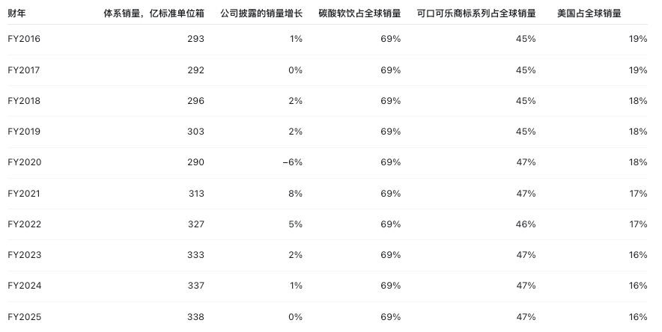
FY2016—FY2025，公开披露的体系销量由293亿箱增加至338亿箱，累计增加约15.4%，按两端绝对值计算的年复合增速约为1.6%。期间存在统计范围变化，因此，这个增速用于描述公开销售规模的扩张，不宜作为严格同口径的内生增速。
增长过程可以分为三个阶段。FY2016—FY2019，年度销量增速处于0%—2%，疫情前已经呈现低速增长特征。FY2020下降6%，随后FY2021和FY2022增长8%和5%，包含消费场景恢复带来的反弹。FY2023—FY2025，增长依次降至2%、1%和0%，疫情后的恢复性增长逐步减弱。
产品结构显示，可口可乐虽然拓展了水、运动饮料、果汁、乳制品、茶及咖啡等业务，碳酸软饮的销量占比仍连续保持在约69%。公司销售规模有所扩大，但按这一粗分类观察，碳酸软饮以外的品类尚未显著提高整体销量占比。
图表 4：估算绝对销量
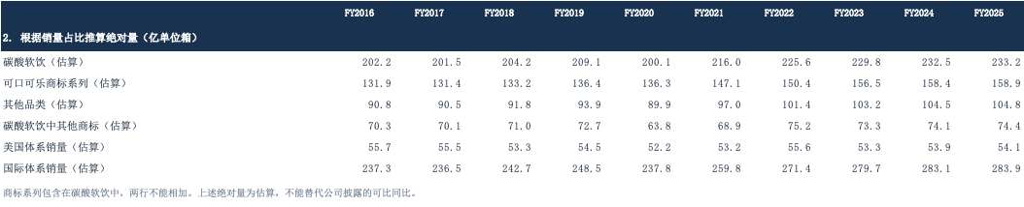
根据Item 1披露的占比文本叙述以及正式披露的销量进行估算
FY2025，碳酸软饮约233.2亿箱，其中可口可乐商标系列约158.9亿箱，其他碳酸软饮商标约74.4亿箱。即使公司拥有众多品牌，可口可乐商标系列仍是最大的单一品牌系列。
地域上，长期销售规模的扩张主要发生在国际市场。美国销量仍接近FY2016的规模，国际销量由约237.3亿箱升至283.9亿箱。这里的美国占比是美国在可口可乐体系内部的销量权重，不是可口可乐在美国饮料市场的竞争份额。
FY2025 10-K还披露，墨西哥、中国、巴西和印度是美国以外销量最大的四个国家，合计占全球体系销量33%。这说明，国际增长不能只看“国际市场”这一整体，几个大型市场的表现对全球销量十分重要。

- 按业务类别划分的体系销量结构
除产品和地域分类外，体系销量还可以按业务归属分为浓缩液业务对应的销量与成品业务对应的销量。两者是同一体系总量下的分类，用于观察不同经营模式在体系中的权重。其中，成品业务对应的销量包括合并装瓶业务及其他成品业务，但不能用来替代全部体系销量，也不能与公司披露的浓缩液销售量直接相加。
图表 5：全球体系销量按业务类别划分的结构
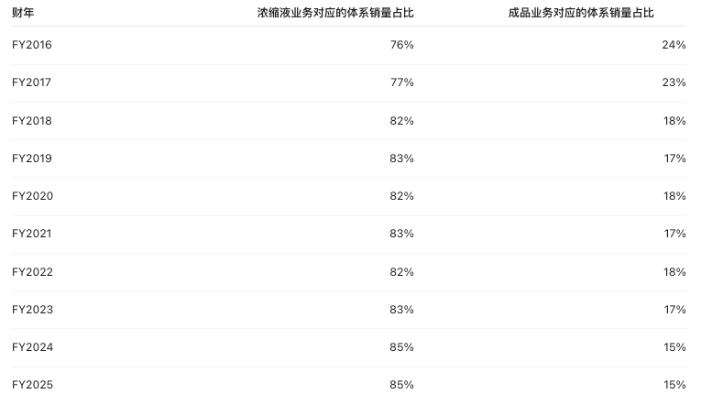
较早阶段，成品业务对应全球约四分之一的体系销量；随着美国、中国等地装瓶业务再特许经营，其占比明显下降。FY2019—FY2023，占比在17%—18%之间波动，说明这一时期成品业务仍是体系的重要组成部分，并未随着美国传统装瓶资产退出而消失。
FY2024，成品占比由17%降至15%，同期公司将菲律宾、孟加拉国及印度部分地区的装瓶业务转交独立装瓶商。相关饮料仍可继续销售并计入体系销量，但不再全部通过KO合并的成品业务经营。

- 分部
图表 6：体系销售量分部年度增长
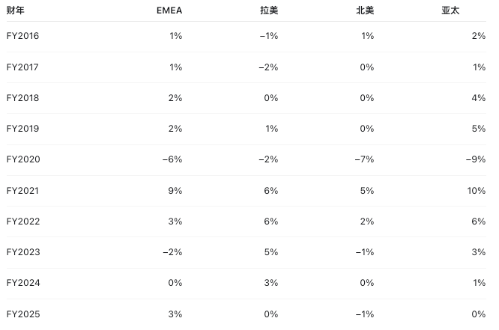
EMEA：2025年恢复增长，但欧洲本身仍然偏弱
EMEA包括欧洲、中东和非洲。FY2023销量下降2%，FY2024持平，FY2025恢复增长3%。这一改善并不意味着欧洲全面恢复：FY2025，欧亚及中东增长7%，非洲增长3%，欧洲下降1%。
产品方面，FY2025可口可乐商标系列增长2%，风味碳酸软饮增长3%，水、运动饮料、咖啡和茶增长2%，果汁、增值乳制品和植物基饮料下降4%。区域增长由多个产品支持，但部分品类和欧洲市场仍构成拖累。

拉美：2021—2024年的较强增长，在2025年明显放缓
拉美FY2021—FY2024分别增长6%、6%、5%和3%，连续保持较好的销量表现，FY2025则转为持平。
重点国家的增速放缓。巴西由FY2024增长8%降至FY2025增长2%；墨西哥由增长2%转为下降4%；阿根廷由下降12%恢复至增长6%。因此，区域持平反映的是不同国家增长与下降的抵消，不能理解为整个区域需求都没有变化。
产品方面，FY2025可口可乐商标系列下降1%，风味碳酸软饮下降2%；水、运动饮料、咖啡和茶，以及果汁、增值乳制品和植物基饮料均增长1%。核心碳酸产品的偏弱表现限制了区域量增。

北美：长期量增有限，2025年主要产品再次出现小幅下降
FY2017—FY2019北美销量连续持平。FY2021和FY2022恢复增长后，FY2023下降1%，FY2024持平，FY2025再次下降1%。从这组数据看，北美长期缺少持续的总量扩张。
FY2025，可口可乐商标系列下降1%，风味碳酸软饮下降1%，果汁、增值乳制品和植物基饮料下降2%，水、运动饮料、咖啡和茶合计持平。
但北美也不是所有产品都在下降。Zero Sugar等产品仍保持增长，fairlife等品牌亦有经营亮点。整体市场的成熟与内部产品机会可以同时存在，后者能否持续带动总量增长，需要观察其规模和其他产品的变化。

亚太：历史上有较快增长阶段，近两年的增长明显分化
疫情前，亚太FY2018和FY2019分别增长4%和5%，高于全球平均。FY2020下降9%，FY2021和FY2022分别恢复增长10%和6%，随后FY2023—FY2025增速降至3%、1%和0%。
地区内部变化较大。FY2024，大中华及蒙古下降5%，印度及西南亚增长7%，东盟及南太平洋、日本及韩国均增长4%。FY2025，大中华及蒙古恢复增长1%，但东盟及南太平洋下降3%，印度及西南亚、日本及韩国持平。
产品方面，FY2025可口可乐商标系列增长1%，水、运动饮料、咖啡和茶增长3%；风味碳酸软饮下降3%，果汁、增值乳制品和植物基饮料下降6%。亚太持平，实际包含国家和产品两个维度的抵消。

- 装瓶投资与Global Ventures
图表 7：装瓶投资与Global Ventures历年增长
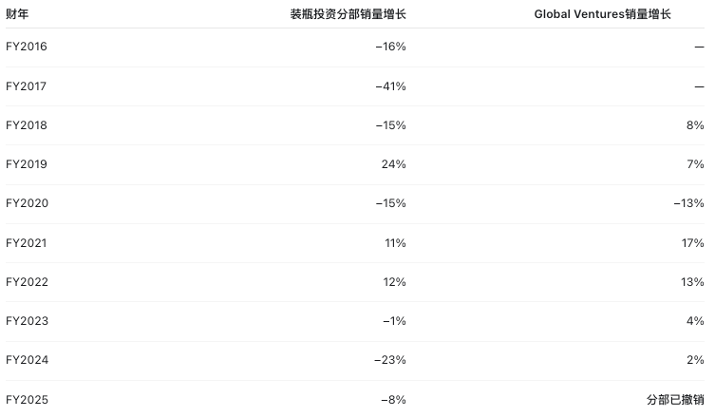
装瓶投资分部只统计公司合并范围内装瓶业务的销量。相关饮料也会进入地理分部的体系统计，因此，装瓶投资分部不能作为一个独立地域与四个地理分部相加。装瓶投资分部同时也是观察成品业务中合并装瓶部分的窗口，但它不代表包括非装瓶业务在内的全部成品业务。因此，该分部的销量变化，可以帮助识别装瓶资产出售及保留业务的经营表现，不能直接作为全部成品业务的销量增速。
该分部的大幅变动，反映公司经常出售装瓶业务、改变合并范围。FY2017下降41%，主要涉及北美和中国装瓶业务的再特许经营。FY2024下降23%，剔除结构变化后实际增长5%；FY2025下降8%，剔除结构变化后持平。后两年涉及菲律宾、孟加拉国及印度部分地区的装瓶业务调整。
由此可见，“公司合并的装瓶业务销量减少”与“可口可乐体系在当地卖出的饮料减少”是不同问题。在独立装瓶商接手后，相关可口可乐饮料仍可能继续销售，并计入体系销量。
Global Ventures的历史范围包括Costa、innocent、doğadan及Monster相关业务。FY2024销量增长2%，公司披露增长主要由能量饮料支持，水、运动饮料、咖啡和茶则下降6%。因此，分部整体增长不能直接代表Costa增长。
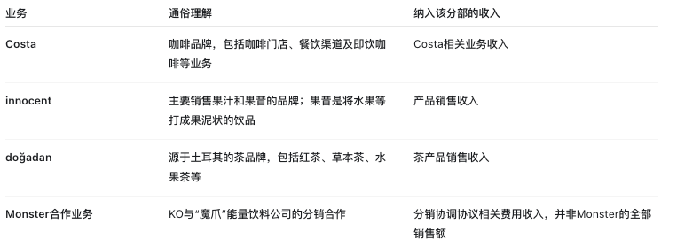
2025年公司撤销Global Ventures，将相关业务重新划入地理分部，其中Costa非即饮业务等归入EMEA。EMEA此后包含按公司管理口径归属的Costa业务，其边界不能完全按门店所在地理解。

图表 8：剔除结构变化的瓶装投资分部销量
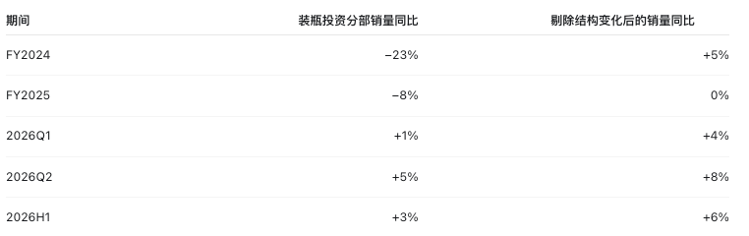
仅包括纳入KO合并范围的装瓶业务，不代表全部成品业务。
FY2024—FY2025，装瓶投资分部的报表销量大幅下降，但剔除结构变化后分别增长5%和持平，装瓶资产退出合并范围，是报表销量下降的重要原因。
2026年上半年，保留装瓶业务的经营表现有所改善，剔除结构变化后销量增长6%，其中第二季度增长8%。公司仍在调整装瓶资产，但保留业务可以同时实现增长。

- 分部近期表现
图表 9：近期体系销量表现
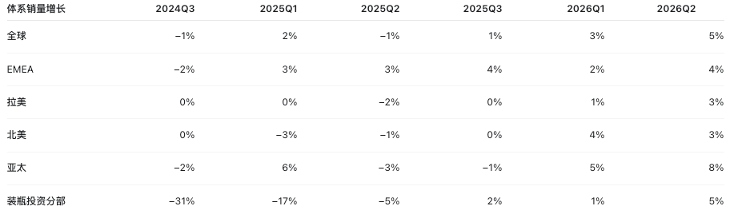
2025年前三季度，各地区表现分化。EMEA连续增长；北美由一季度下降3%，逐步改善至三季度持平；拉美二季度下降2%，三季度恢复持平；亚太则由一季度增长6%，转为二、三季度下降。
2026年上半年，四个地理分部均实现正增长，全球销量改善的覆盖面扩大。官方公告披露，2026Q1全球增长主要由中国、美国和印度带动，Q2主要由印度、中国、美国和巴西带动。
EMEA在2026Q1和Q2分别增长2%和4%。管理层表示，二季度各运营单元均增长，欧洲部分市场受益于有利天气，中东冲突仍造成扰动。
拉美分别增长1%和3%。一季度巴西及中美洲的增长抵消墨西哥和阿根廷的下降；二季度管理层称巴西环境有所改善，墨西哥仍面临挑战。
北美分别增长4%和3%。官方公告显示，一季度增长主要由可口可乐商标系列及水、运动饮料、咖啡和茶支持；二季度主要由可口可乐商标系列及果汁、增值乳制品和植物基饮料支持。增长已经涉及多个主要产品类别。
亚太分别增长5%和8%。一季度增长覆盖所有全球主要品类，二季度主要由风味碳酸软饮和可口可乐商标系列支持。不过，官方公告同时披露，2026Q2亚太价值份额下降，印度的份额下降超过日本和中国的份额增长。

- 分产品
公司产品分类有所调整，分为两个时期。
图表 10：FY17-20各品类销量增长
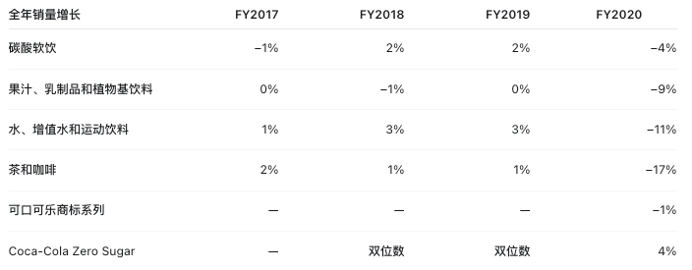
疫情前，主要品类普遍属于低速增长。Coca-Cola Zero Sugar在FY2018和FY2019均实现双位数增长，表现明显强于整体。
图表 11：FY21-25各品类销量增长
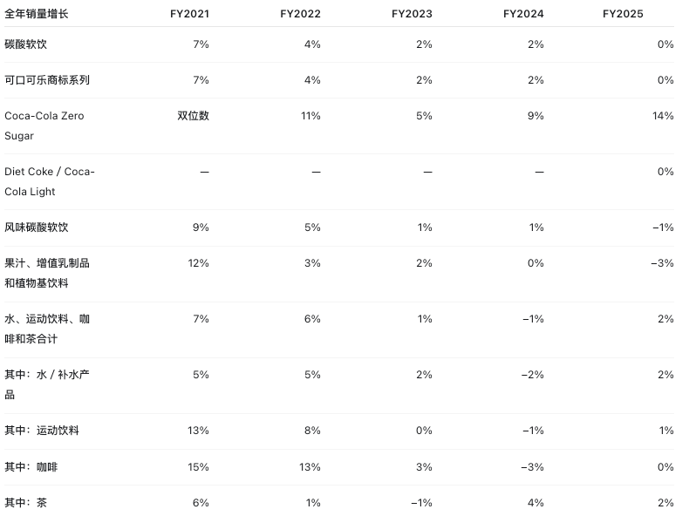
FY2025碳酸软饮持平，意味着占全球约69%的主体品类未提供明显量增。内部可口可乐商标系列持平，风味碳酸软饮下降1%；Zero Sugar虽然增长14%，但未能带动整个可口可乐商标系列增长。
果汁、增值乳制品和植物基饮料，从FY2021增长12%逐步降至FY2025下降3%。全年公告指出，FY2025拉美的增长被亚太及EMEA下降抵消；第四季度还受到出售尼日利亚成品业务的影响
水及运动饮料在FY2025恢复小幅增长；茶连续两年增长，表现较稳；咖啡则由FY2022增长13%，降至FY2024下降3%、FY2025持平。公司的多品类布局提供了不同增长机会，也包含增长尚未稳定的业务。

图表 12：近期产品变化
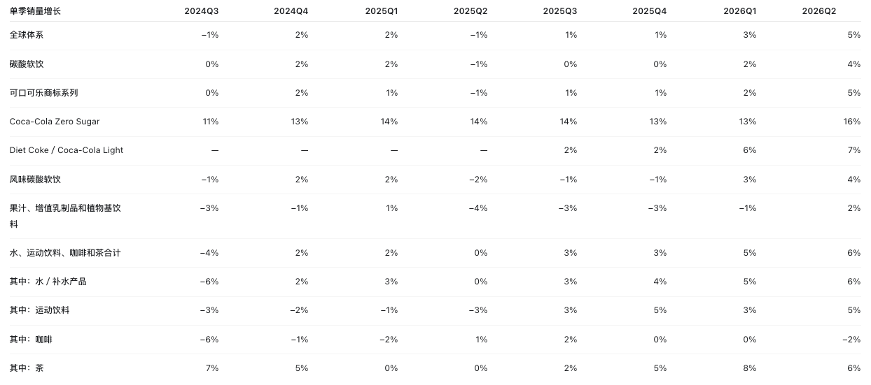
Zero Sugar的较快增长具有连续性，所列八个季度均为双位数增长。2026年上半年，Diet Coke及风味碳酸软饮也恢复较好增长，碳酸产品的改善不再仅由Zero Sugar支撑。
水、运动饮料和茶的增长扩大。水在2026Q1和Q2分别增长5%和6%，茶分别增长8%和6%，运动饮料自2025Q3恢复正增长。它们共同支持了该组合品类的改善。
果汁及乳制品等品类在2026Q2恢复增长2%，但需要结合范围变化读数。2026Q1公告明确指出，fairlife和Santa Clara的增长，被出售尼日利亚成品业务的影响抵消，该季度合计下降1%。
咖啡仍是近期相对偏弱的品类。2026Q1持平、Q2下降2%，后者主要由亚太下降造成。

浓缩液销量
- 结论
可口可乐的浓缩液销量在疫情冲击及随后恢复之后，重新回到较低增速。全球增速由FY2021的9%、FY2022的5%，逐步降至FY2023的2%，FY2024和FY2025均为1%。地区表现并不一致：拉美在FY2021—FY2023保持较快增长，但FY2025转为下降；EMEA则成为FY2025四个地理分部中唯一保持正增长的地区。2026年上半年，公司端销量明显改善，全球浓缩液销量增长6%，但其中包含季度天数增加的影响，尚不能据此判断长期增长速度已经提高。

图表 13：浓缩液销量历年增速
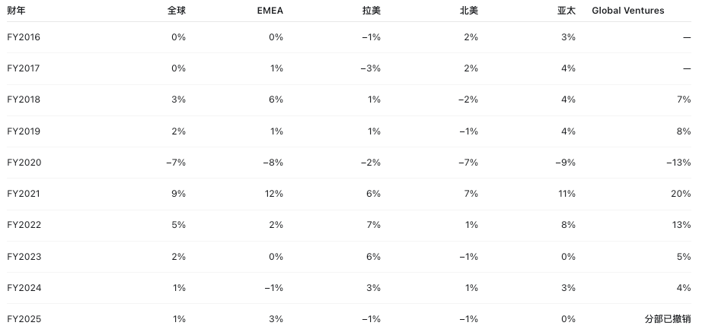
全球数据呈现出三个阶段。
FY2016—FY2019，全球浓缩液销量低速增长。但这些原始增速也包含经营范围变化。例如，剔除公司界定的相关调整后，FY2016全球增速为1%，FY2019为1%。
FY2020，全球下降7%，四个地理分部及Global Ventures全部下降。FY2021和FY2022分别恢复增长9%和5%，但恢复期间还存在库存因素。FY2021年报明确指出，部分装瓶商担心潜在供应链中断，因而增加库存，影响了浓缩液发货安排。FY2021的较快增长，既包含经营恢复，也受到部分装瓶商备货的支持。
FY2023—FY2025，全球增速降至2%、1%和1%。即使考虑部分结构调整，这组数据仍表明，疫情恢复阶段的较快增长没有延续，公司端销量重新进入温和扩张阶段。需要注意，FY2024原始增速为1%，剔除结构变化后为2%，因此该年的经营增长略强于原始数字所显示的水平。

- 分部分析
EMEA：2025年恢复增长，历史上的高增速还涉及业务模式变化。
FY2018，原有茶饮合资企业Beverage Partners Worldwide解散，由Fuze Tea上市接替。公司原先不向该合资企业销售浓缩液，而Fuze Tea由公司生产并销售相关浓缩液，因此EMEA同比+6%。
FY2025，EMEA原始增速为3%，剔除剥离影响后为4%，是当年四个地理分部中唯一实现原始口径正增长的地区。与拉美、北美下降及亚太持平相比，它是公司端销量的重要增长来源。

拉美：2021—2023年的较快增长，在2024—2025年明显减弱。
FY2016-2017，拉美地区降幅小于其他三个地理分部。FY2021—FY2023连续保持较快增长，是这一阶段公司端销量表现较强的地区。随后FY2024增速降至3%，FY2025下降1%，增长势头明显减弱。

北美：公司端销量长期缺少持续扩张，早期数据受到再特许经营影响。
北美原始增速在FY2016和FY2017均为2%，FY2018和FY2019分别下降2%和1%。但调整（剔除收购、剥离和结构变化）后，这一阶段的表现更接近低速增长或持平：FY2016为增长1%，FY2017持平，按FY2019年报披露的比较口径，FY2018和FY2019亦持平。疫情后的恢复结束后，北美公司端销量仍未形成连续增长。该地区有增长品牌和产品机会，但尚未在这一总量指标上表现为稳定扩张。

亚太：疫情前增长较快，恢复后有所放缓，结构变化影响较多。
相关结构变化涉及菲律宾、孟加拉国及印度部分地区的装瓶业务再特许经营。

图表 14：可比调整后浓缩液销量增速
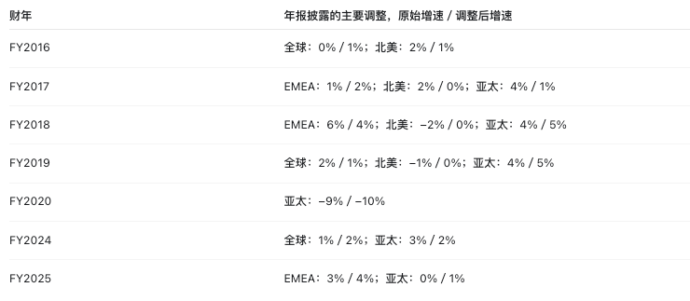

- 近期变化
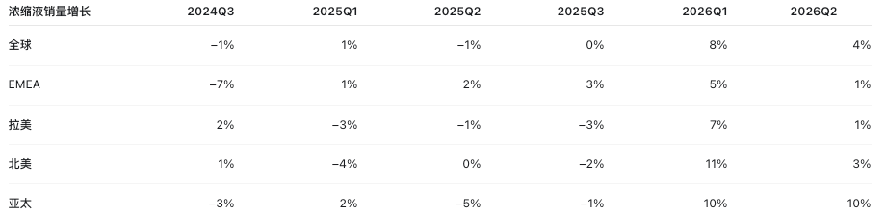
2025年前三季度，全球浓缩液销量整体偏弱：第一季度增长1%，第二季度下降1%，第三季度持平。地区之间存在差异，EMEA连续增长，拉美三个季度均下降，北美及亚太也未形成持续增长。
2026年上半年，四个地理分部均恢复正增长。全球增速由2026Q1的8%降至Q2的4%。一季度包含额外天数支持，季度间还存在发货安排差异。
从地区看，EMEA由第一季度增长5%降至第二季度增长1%；拉美由7%降至1%；北美由11%降至3%。这些数据表明，公司端销量恢复增长，但一季度的较高速度未在第二季度全面延续。
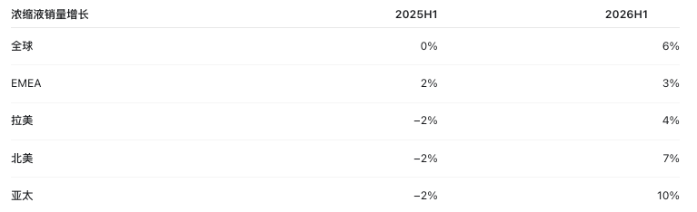

收入与增长归因

收入规模与结构
- 合并收入与地域结构
图表 15：合并收入与分地区收入
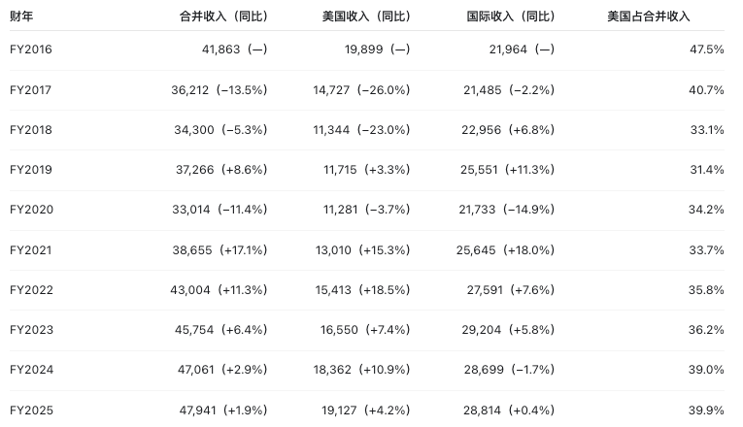
FY2016—FY2018，合并收入下降主要集中在美国。两年间，美国收入减少8,555百万美元，国际收入反而增加992百万美元。这一阶段与美国装瓶业务再特许经营相对应：装瓶业务出售后，原先并表的下游收入退出报表，公司继续通过浓缩液等业务参与当地经营。因而，这段收入下降不能直接解释为消费者购买量萎缩。
FY2019，国际收入增长11.3%，明显快于美国的3.3%，其中包含Costa等业务收购带来的合并范围扩大。随后，疫情在FY2020造成明显冲击，国际收入下降14.9%，降幅大于美国的3.7%。FY2021—FY2022，收入随着经营恢复重新扩张，美国与国际均超过疫情前水平。
FY2023以后，合并收入增速逐年放缓，地域表现也开始分化。FY2024，美国收入增加1,812百万美元，抵消了国际收入减少的505百万美元；FY2025，美国再增加765百万美元，约占公司全年880百万美元收入增量的87%。美国收入占比因此从FY2019的31.4%回升至FY2025的39.9%。
不过，美国权重上升不能全部解释为美国终端需求更强。美国成品业务扩张，以及国际装瓶业务出售减少并表收入，都在影响这一比例。

图表 16：近期合并收入与分地区收入
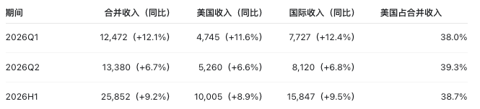
2026年上半年，国际收入增长9.5%，略快于美国的8.9%，收入增长已不再主要依赖美国。美国占合并收入38.7%，与上年同期的38.8%基本相当。第二季度两地收入增速均较第一季度回落，但第一季度还包含报告日数量增加的影响。

- 浓缩液与成品业务
公司的两类收入体现不同的经营参与方式。浓缩液业务主要向授权装瓶商销售浓缩液、糖浆及部分成品；成品业务则包括合并装瓶业务、部分非装瓶成品业务、Costa门店销售，以及美国现调饮料糖浆等业务。因此，两类收入不能简单按饮料外观或是否经过装瓶来划分，也不能与前文的两项销量指标逐一对应。
图表 17：浓缩液与成品业务收入
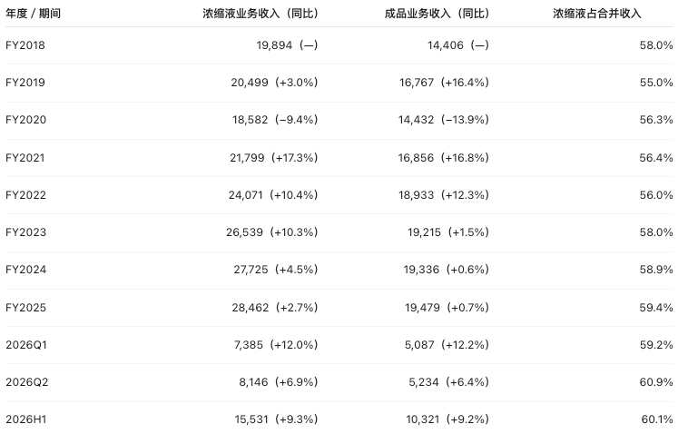
浓缩液业务收入与成品业务收入，是合并收入按经营类别进行的拆分，两者之和等于合并收入。这套分类与前文的两种销量指标并非一一对应：浓缩液销售量并非浓缩液业务收入的专属数量指标，体系销量整体增速也不能直接代替成品业务的销量增速。因此，分析两类收入变化时，先识别收入增量落在哪类业务，再结合公司正式披露的销量、价格／组合、汇率及并购出售影响解释原因；没有单独披露的业务销量贡献，不作强行拆分。
FY2019，成品收入增长16.4%，明显快于浓缩液业务的3.0%，全球浓缩液收入占比随之降至55.0%。这一变化包含Costa等业务并表的影响，并不代表公司原有浓缩液业务的重要性发生了同等程度的下降。FY2020，两类收入均受到疫情冲击，成品业务降幅更大；FY2021—FY2022，两类业务则共同恢复增长。
FY2023—FY2025，浓缩液收入连续三年快于成品收入，收入占比从FY2022的56.0%升至59.4%。其中，FY2025浓缩液收入增加737百万美元，约占公司全年收入增量的84%；成品收入仅增加143百万美元。
但全球成品收入接近停滞，掩盖了美国与国际之间的大幅变化。FY2023—FY2025，全球成品收入合计仅增加264百万美元，实际上由美国增加2,401百万美元、国际减少2,137百万美元共同形成。
2026年上半年，浓缩液与成品收入分别增长9.3%和9.2%，两类业务共同扩张。浓缩液收入占比为60.1%，与上年同期基本一致，近期增长主要体现为两类业务收入同步增加。
- 美国业务
- 美国再特许经营
2010年，KO先收回装瓶资产，整合北美供应体系。公司收购Coca-Cola Enterprises（CCE）的北美业务，将其与原有餐饮服务、果汁及供应链业务整合，形成Coca-Cola Refreshments（CCR）。按照当时公告，目的包括统一生产与配送、整合大客户服务、提高运营效率。KO因此一度直接承担了大量下游经营活动。
2013—2014年，开始将区域销售和配送交回独立装瓶商。2013年，公司与五家美国装瓶商宣布新的合作安排，随后逐步落地：将相邻经营区域交给这些装瓶商，转让配送资产和冷饮设备，并通过新的饮料协议、信息系统和供应安排组织合作。最初的方案仍由CCR保留生产资产。因此，再特许经营最早是先调整地方销售与配送，随后才进一步转移生产环节。
2016年，转让范围扩大至冷灌装生产设施。公司宣布加速再特许经营，计划连同剩余冷灌装工厂一起转交装瓶商。这些工厂生产可口可乐、雪碧及Dasani等产品。但公司同时明确，保留热灌装和糖浆生产，当时包括Powerade、Minute Maid等产品对应的热灌装设施。这一步已经说明，再特许经营并不意味着KO退出所有饮料制造。
2017年，美国大规模装瓶业务再特许经营完成。此后，美国传统装瓶体系主要由近70家独立装瓶商运营。整个过程形成的分工是：KO负责品牌、产品及体系协调，独立装瓶商承担大量地方生产、配送和终端执行，同时KO保留部分专业化生产与销售业务。
从经营逻辑看，2010年主要解决供应链和客户服务的整合问题，随后则通过重新划分区域、合同和生产分工，将全国协调与地方执行结合起来。因而，这段历史不能只理解为一次资产出售，它也重建了KO与美国装瓶商的合作方式。

当前美国成品收入主要应结合非装瓶成品业务、现调饮料糖浆等业务理解，不能视为当年大规模自有装瓶体系的延续。“非装瓶”描述的是经营安排，并不意味着产品没有瓶装包装，也不意味着公司不参与制造。
图表 18：美国浓缩液与成品业务结构
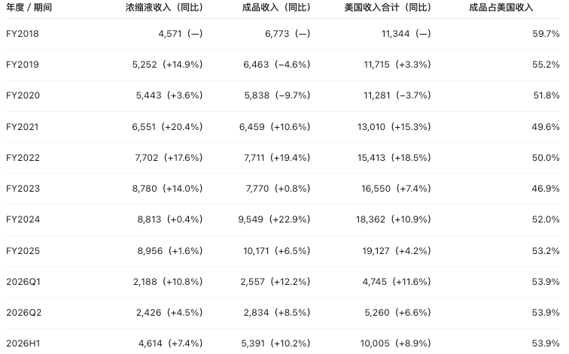
FY2018—FY2023，美国浓缩液收入从4,571百万美元增至8,780百万美元，接近翻倍；成品收入则从6,773百万美元增至7,770百万美元。浓缩液业务在这一阶段扩张更快，成品收入占比从59.7%降至46.9%。
FY2024—FY2025，增长来源明显转向成品业务。两年间，美国收入合计增加2,577百万美元，其中成品增加2,401百万美元，贡献约93%的增量；浓缩液收入仅增加176百万美元。成品收入占比因此回升至53.2%。FY2025美国收入增速由10.9%降至4.2%，也主要对应成品收入增速从22.9%回落至6.5%。
这轮成品增长主要应从既有业务的经营表现寻找解释。公司这两年披露的北美收入增长归因，未显示收购出售带来实质性增长贡献。
管理层在2024Q2业绩会上进一步说明，北美同时经营公司直接参与程度较高的业务和特许经营浓缩液业务，fairlife、果汁和Topo Chico等业务增长，会改变公司确认收入的业务组合。这为理解美国成品业务较快增长提供了经营线索，但公司没有披露足以将美国成品收入增量逐一分配到各品牌的完整数据，不能把全部增量归给fairlife。
2026年上半年，美国成品收入增长10.2%，继续快于浓缩液的7.4%，贡献500百万美元收入增量。不过，浓缩液业务也已恢复较明显增长。

- 国际业务
图表 19：国际浓缩液与成品业务结构
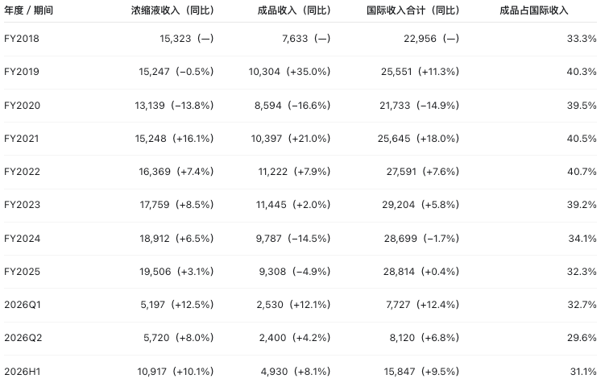
国际收入的业务结构与美国不同。国际成品业务既包含公司合并的装瓶业务，也包含非装瓶成品业务及Costa门店等业务，其变化更容易受到装瓶资产买卖和合并范围调整的影响。
FY2019，国际成品收入增长35.0%，而浓缩液收入下降0.5%。Costa等业务并表，使国际收入增长主要来自成品业务扩大。疫情冲击后，两类业务在FY2021—FY2022共同恢复；FY2023成品收入仍增长2.0%，但已明显慢于浓缩液业务的8.5%。
真正的成品收入收缩发生在FY2024—FY2025。两年间，国际成品收入减少2,137百万美元，累计下降18.7%；浓缩液收入增加1,747百万美元，累计增长9.8%。浓缩液增长抵消了大部分成品收入下降，但仍不足以使国际收入超过FY2023水平。
连续出售业务是这一变化的重要背景。公司在2023年完成越南装瓶业务再特许经营，2024年出售菲律宾、孟加拉国及部分印度地区的装瓶业务，2025年继续出售部分印度装瓶业务，并完成尼日利亚成品业务出售。
其中，装瓶业务再特许经营延续了此前美国调整经营模式的方向：下游装瓶资产转由合作伙伴经营，公司继续参与品牌、浓缩液供应和体系管理。相关成品收入退出合并报表，并不等于退出当地饮料市场。但尼日利亚成品业务出售还涉及品牌业务处置，不能与装瓶再特许经营完全等同；国际成品收入下降也同时包含汇率和经营表现的影响，不能全部归因于出售。
由此可见，美国成品增长、国际成品收缩，主要反映两地现有业务组合及资产调整阶段不同，不能据此概括为公司在美国统一扩大制造、在国际统一退出成品业务。
2026年上半年，国际浓缩液与成品收入分别增长10.1%和8.1%，成品业务不再延续FY2024—FY2025的收入下降。不过，待出售装瓶业务在实际失去控制权前仍会纳入合并报表。截至2026Q2，非洲装瓶业务交易尚未完成，因此当期成品收入增长与后续合并范围收缩可以同时存在。

- 财务分部
上述美国／国际分类，与北美、EMEA、拉美、亚太等财务分部属于不同的观察维度。北美不等于美国；装瓶投资分部按合并装瓶业务归集，也不代表全部成品业务。
图表 20：FY16-20分部收入
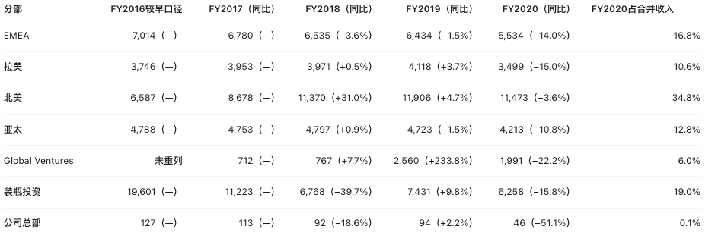
早期装瓶投资业务在合并收入中占有很高权重，FY2016达到46.8%。再特许经营推进后，装瓶投资收入明显下降，但北美分部对外收入反而可能增加：原本纳入集团的装瓶业务出售后，向独立装瓶商销售的相关收入转为对外收入。这有助于理解为什么FY2018美国整体收入下降23.0%，北美分部对外收入却增长31.0%。
图表 21：FY21-FY24分部收入
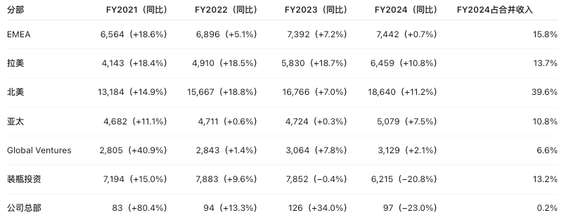
FY2021，各主要分部均恢复增长，Global Ventures反弹尤其明显。此后，地域差异逐步扩大：拉美FY2022—FY2024连续保持两位数收入增长；北美也持续扩张；亚太在FY2022—FY2023增长较弱，FY2024有所加快；EMEA则在FY2024明显放缓。装瓶投资收入在FY2023开始下降，FY2024降幅扩大至20.8%，与国际装瓶资产出售的方向一致。
FY2017—FY2024，在上述历史分类内，北美占合并收入的比重从24.0%升至39.6%，装瓶投资则从31.0%降至13.2%。这既包含各市场的经营差异，也体现了公司逐步减少直接持有装瓶业务所带来的收入结构变化。
图表 22：FY23-FY25分部收入
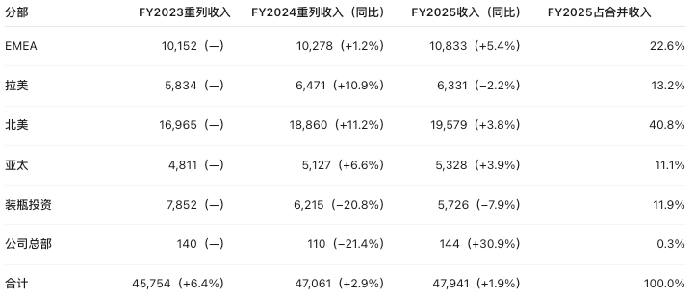
在可比分类下，FY2025北美与EMEA分别增加收入719百万美元和555百万美元，是当年最主要的正向贡献来源；亚太增加201百万美元。拉美减少140百万美元，装瓶投资减少489百万美元，抵消了部分增长。
这也说明，国际总收入增长仅0.4%，并不意味着国际业务普遍停滞。国际范围内既有增长的业务，也有收入下降和退出合并范围的业务，最终加总后才形成接近持平的结果。同时，EMEA包含Costa非即饮等成品业务，不能将其整体视为纯浓缩液业务。
图表 23：近期分部收入
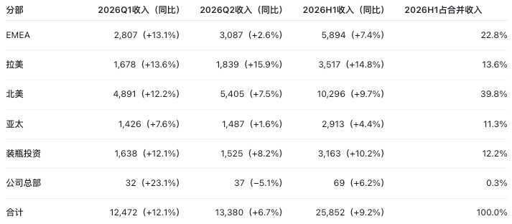
2026年上半年，各主要分部均实现收入增长。其中，北美增加909百万美元，贡献约42%的合并收入增量；拉美增长14.8%，由FY2025的收入下降转为较快增长。EMEA和亚太也实现增长，但第二季度增速明显低于第一季度，近期表现仍有差异。
装瓶投资收入恢复增长，说明保留在合并范围内的装瓶业务收入正在增加，并不意味着公司已经改变再特许经营方向。其经营表现与资产出售进度需要分别观察。

收入增长归因
公司在10-K中将收入变化主要拆为四项：销量、价格／组合、汇率、收购出售；FY2018还单独列示了采用新收入准则的影响。
其中，地理分部的销量贡献主要依据经过收购出售等调整的浓缩液销售量，装瓶投资分部则依据经过结构调整的体系销售量。因此，归因表中的“销量影响”不能直接照搬前文未经调整的销量增速。季度分析还要注意，浓缩液销售量按报告期实际销售计算，而体系销售量增长通常采用日均口径。
“价格／组合”包含公司及适用情况下装瓶商的提价，也包含品类、产品、包装、渠道和地域组合变化。公司计算时，将收入变化中由销量、汇率和收购出售解释的部分扣除，再确定价格／组合的影响。它反映的是这些因素的综合结果，并不是单独跟踪每件产品售价后得到的纯价格指数。
分部归因还有一个重要口径：公司通常按包含内部销售的分部总收入解释增长；上一节为分析收入结构，采用的是分部对外收入。

- 全球历史
图表 24：合并收入归因
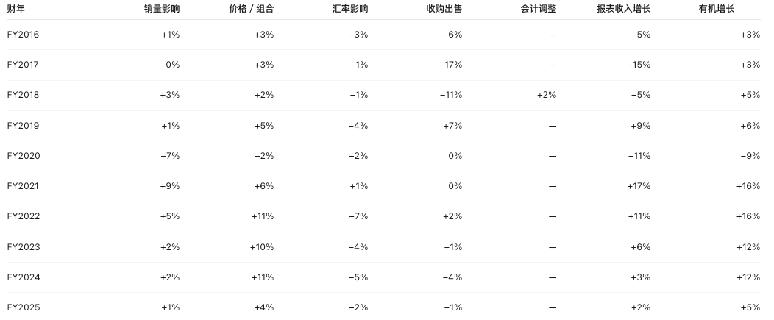
FY2016—FY2018，报表收入下降主要由业务范围收缩造成。收购出售影响分别为−6%、−17%和−11%，而同期有机收入仍分别增长3%、3%和5%。
FY2019，收购出售转为贡献7%，是报表收入增长的重要来源，主要背景包括Costa等业务并表；与此同时，价格／组合贡献5%，销量贡献1%，有机增长达到6%。
FY2020—FY2021，销量和渠道变化成为主导因素。FY2021，销量贡献转为9%，价格／组合贡献6%。年报明确指出，后者部分来自外出消费渠道和包装组合恢复，不能全部理解为提价。
FY2022—FY2024，增长逐步转为价格／组合主导。销量贡献从FY2022的5%降至随后两年的2%，价格／组合则连续保持在10%—11%。公司因此仍能实现两位数有机增长，但报表收入增长受到汇率和业务出售压制。尤其FY2024，有机收入增长12%，报表收入仅增长3%。
不过，FY2024的高价格／组合贡献本身包含特殊背景。公司披露，当年11%的价格／组合中，约5个百分点来自高通胀市场的定价，其余来自其他市场定价和有利组合。
FY2025，价格／组合贡献回落，销量增长尚未补足。缺口增长放缓已经不只是汇率或业务出售造成。有机增长由12%降至5%，其中价格／组合贡献从11%降至4%，销量贡献也由2%降至1%。

- 分部历史
图表 25：北美分部收入归因
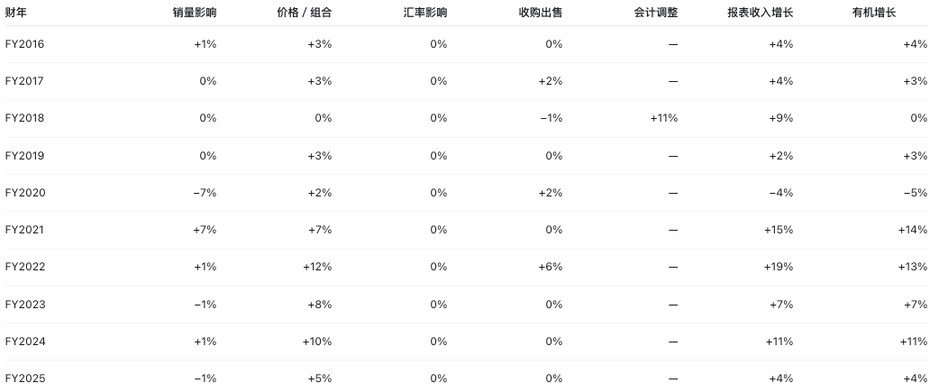
FY2016—FY2019，北美销量贡献较弱，收入增长主要依靠价格／组合及其他因素。尤其FY2018，分部总收入增长9%，但销量和价格／组合贡献均接近零，收入准则变化贡献11%，是理解当年增长不可忽略的因素。
新准则的调整包含将部分原本冲减收入的支出改列成本或销售管理费用，以及重新判断部分业务应按总额还是净额确认收入。
FY2020，北美销量受到疫情冲击；FY2021，销量和价格／组合各贡献7%，体现恢复增长。FY2022以后，销量贡献重新降至低位，价格／组合成为更主要的驱动。FY2022还包含BODYARMOR并表等收购影响，收购出售贡献6%，不能把当年19%的报表增长全部归为原有业务增长。
FY2023—FY2025，这一阶段北美收入增长的核心是定价以及产品、包装和业务组合变化。FY2025收入增长降至4%，与价格／组合贡献减弱和销量贡献转负相对应。
北美的组合效应还与其经营方式有关。管理层在2024Q2业绩会上说明，北美同时经营公司直接参与程度较高的业务和特许经营浓缩液业务，fairlife、果汁、Topo Chico等业务增长，会改变公司确认收入的组合。当季11%的价格／组合贡献中，管理层称大约一半来自价格、一半来自组合。这是特定季度的解释，不能推广为每年的固定比例，但足以说明北美价格／组合并非纯提价。

图表 26：EMEA分部收入归因
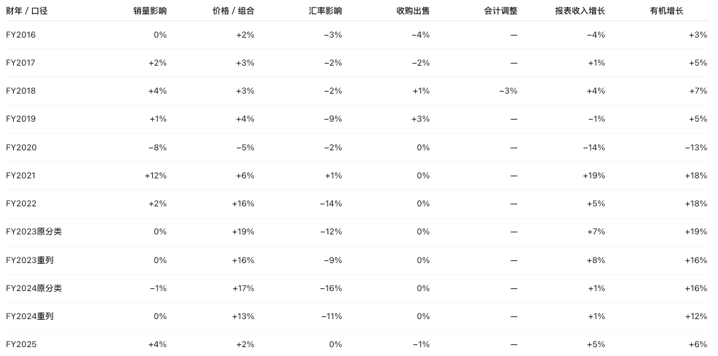
EMEA的收入表现，长期受到经营增长与汇率变化的共同影响。FY2019，价格／组合贡献4%，但汇率拖累9%，最终报表收入下降1%。FY2020—FY2021则主要体现疫情冲击及恢复，销量和渠道组合先降后升。
FY2022—FY2024，在原分类下，价格／组合贡献达到16%—19%，但汇率每年拖累12%—16%，使较强的本地经营增长未能充分体现为美元收入增长。
按2025年调整后的分类，FY2024价格／组合贡献为13%，FY2025降至2%；与此同时，销量贡献由接近零提高至4%，汇率拖累也明显减轻。
需要注意，EMEA包含欧洲、中东、非洲，以及调整后纳入的Costa非即饮等业务，其内部差异较大。不能将整个分部的价格／组合变化都理解为欧洲市场提价。

图表 27：拉美分部收入归因
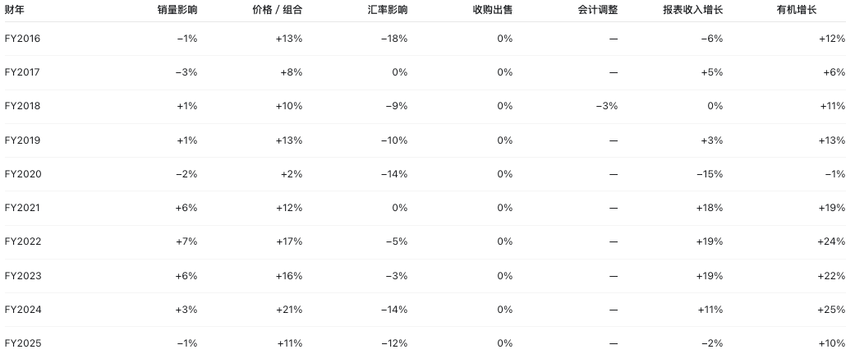
拉美长期具有较高的价格／组合贡献，但其中包含高通胀市场的定价。
FY2021—FY2023，拉美销量贡献连续达到6%—7%，价格／组合也保持较高水平，是量与价格／组合共同增长的阶段。FY2024销量贡献降至3%，FY2025进一步转为−1%，而价格／组合仍贡献11%。
FY2025拉美报表收入下降2%，但公司披露的有机增长仍为10%，汇率拖累达到12%。

图表 28：亚太分部收入归因
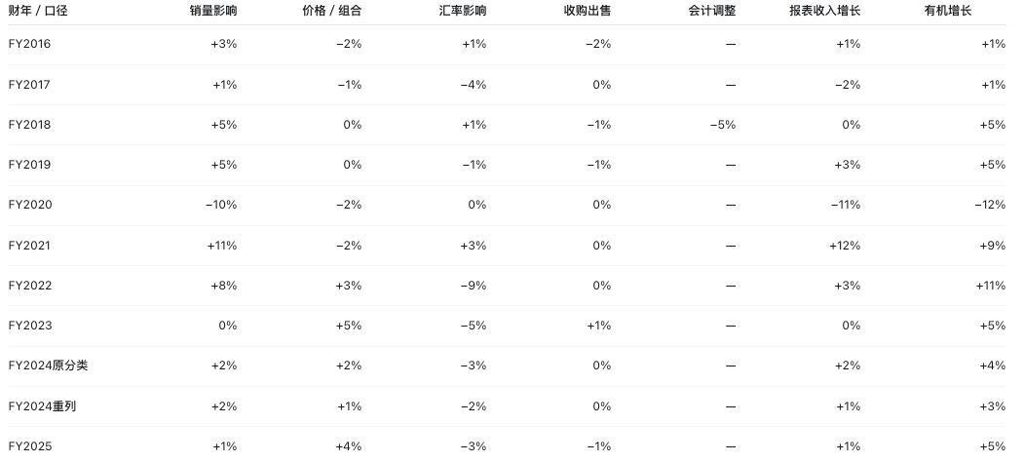
亚太历史上的一个特点，是销量增长并不总能带来同等强度的价格／组合贡献。FY2016—FY2017，销量贡献为正，价格／组合却为负；FY2018—FY2019，销量贡献均达到5%，价格／组合基本持平。FY2021，销量恢复贡献11%，但价格／组合仍拖累2%，年报将其与不利地域组合等因素联系起来。
FY2022，销量贡献仍有8%，但汇率拖累9%，最终报表收入仅增长3%。FY2023则相反，销量贡献接近零，价格／组合贡献5%，又被汇率拖累大体抵消。这说明，亚太收入不能只沿着“多卖多少”这一条线分析，还需要观察增长发生在哪些市场，以及产品、包装和渠道组合如何变化。
按最新分类，FY2025价格／组合贡献4%，销量贡献1%，但汇率和收购出售分别拖累3%和1%，报表收入最终增长1%。

- 装瓶投资
图表 29：装瓶投资收入归因
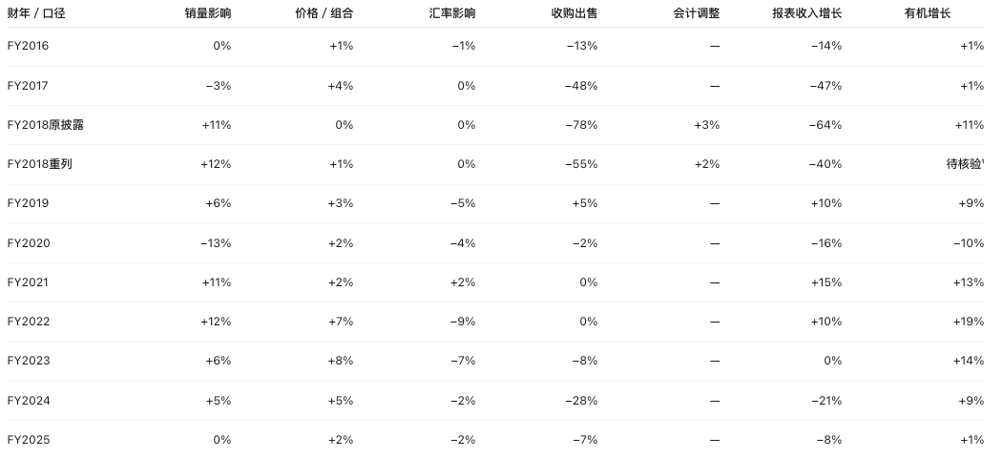
FY2016—FY2018，收购出售对装瓶投资收入形成巨大负向影响，是收入下降的主要原因。FY2018经过结构调整后的销量贡献仍有12%，但收购出售拖累55%，最终报表收入下降40%。
FY2021—FY2022，保留业务的销量恢复较强；FY2023—FY2024，销量与价格／组合仍为正，但资产出售再次压低收入。FY2024，销量和价格／组合各贡献5%，收购出售却拖累28%，报表收入下降21%。
FY2025则出现进一步变化：收购出售仍拖累7%，但经过调整后的销量贡献已降至接近零。与FY2024相比，公司既受到持续出售业务的影响，保留业务的销量增长也有所减弱。

图表 30：Global Ventures收入归因
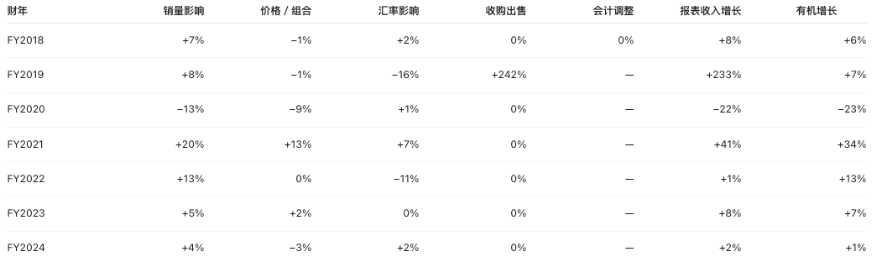
FY2019报表收入增长233%，主要来自Costa收购并表。
FY2020—FY2021，Costa门店受疫情关闭及随后重开的影响，销量和渠道组合先受到冲击、再明显恢复。FY2022，销量贡献仍有13%，但汇率拖累11%，报表收入仅增长1%；FY2024，销量贡献4%，价格／组合拖累3%，收入增长2%。
该分部汇集咖啡门店、包装饮料及Monster合作费用等不同业务，历史归因对Costa非即饮销量还另有处理。公司因此提醒，销量和价格／组合可能受业务构成影响而较大波动，应更重视收入整体表现。2025年分部取消后，其业务归入相应地理分部，后续不再单独形成同口径增长序列。

- 近期变化
图表 31：近期合并收入归因
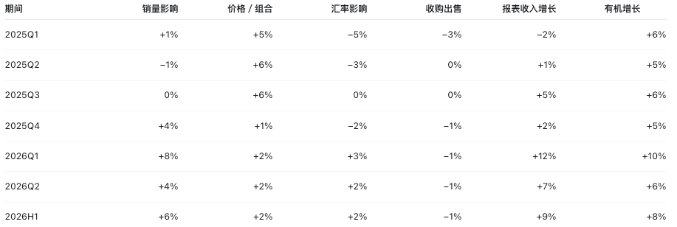
2025年前三季度，有机增长主要由价格／组合支撑，销量贡献较弱。第四季度开始，销量贡献提高至4%，价格／组合降至1%；2026年上半年，销量贡献进一步成为主要来源，价格／组合则保持在2%。

利润与盈利能力

合并公司
- 合并利润
图表 32：历年合并利润
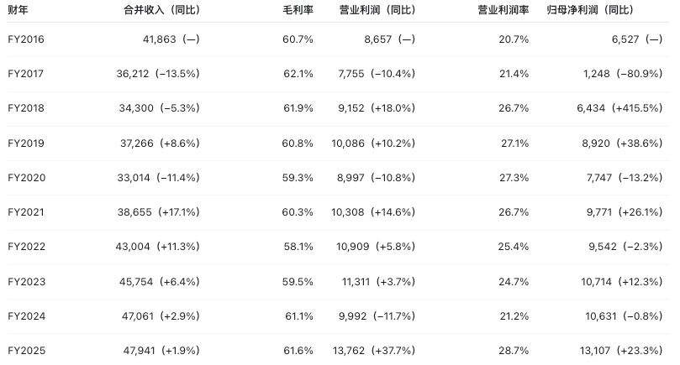
首先，公司的业务结构调整使长期利润增长快于收入。 再特许经营使大量装瓶业务退出合并范围，减少了KO确认的下游收入，也改变了与这些收入对应的成本和费用。因此，早期收入下降与利润率提高可以同时发生。FY2016—FY2018，收入下降18.1%，营业利润反而增长5.7%，正是这一阶段的集中体现。
但出售装瓶业务本身也会带走利润。公司披露，FY2018营业利润增长还受益于销量、价格／组合、生产率提升及其他营业费用下降，再特许经营对当年营业利润总额仍有拖累。
从十年结果看，毛利率由60.7%提高至61.6%，而营业利润率提高约8%，销售及管理费用占收入的比例由36.7%降至30.3%。
FY2022收入增长11.3%，营业利润只增长5.8%，毛利率降至58.1%。原材料及运输成本上涨、汇率和BODYARMOR并表，抵消了部分价格／组合改善。此后毛利率连续恢复，到FY2025升至61.6%，主要受益于价格措施，以及出售部分装瓶业务带来的结构变化。
近两年最重要的利润扰动，是fairlife收购相关费用的变化。KO收购fairlife时，约定部分后续价款根据其经营业绩确定；预计应付金额上升，需要重估负债并确认费用。FY2024，这项费用达到31.09亿美元，明显压低营业利润；FY2025则降至4700万美元。其他营业费用合计减少29.02亿美元，相当于FY2025营业利润增量的约77%。因此，当年37.7%的营业利润增长，很大程度上来自特殊费用下降形成的比较基数效应。
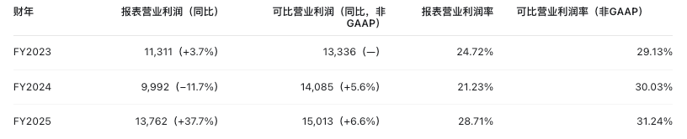
公司披露的可比营业利润，则呈现出更平稳的改善趋势：FY2024、FY2025分别增长5.6%和6.6%，可比营业利润率由FY2023的29.13%，提高至FY2024的30.03%和FY2025的31.24%。
净利润还叠加了投资收益、融资成本和税务影响。例如，FY2017美国税改等项目使有效税率升至81.4%，造成净利润异常偏低；FY2025权益法投资收益为20.31亿美元，占税前利润约12.7%，也是不可忽略的利润来源。

- 成本费用与利润率
KO的盈利能力，一方面取决于价格与产品组合能否覆盖成本上涨，另一方面取决于公司能否在持续投入品牌的同时控制费用规模。再特许经营改变了这两方面的比较基础：出售装瓶业务既减少收入，也移出了相应的生产、配送和管理支出。
销售及管理费用也不只是总部管理开支，其中包含广告、销售配送、员工薪酬等。年报特别说明，合并装瓶业务向客户配送产品的相关费用计入销售及管理费用。因此，费用率下降可能来自配送业务退出合并范围，也可能来自费用管理和收入增长，不能全部解释为总部效率提高。
图表 33：成本费用
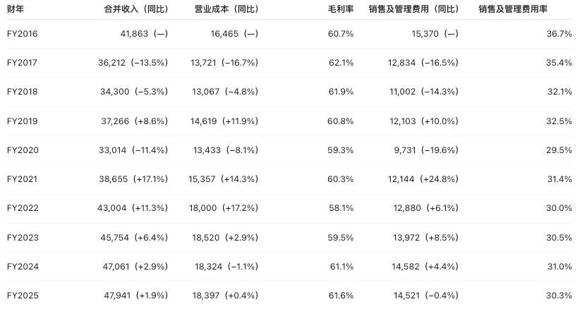
毛利率的变化，体现了价格、成本与业务组合之间的拉锯。 FY2022，营业成本增长17.2%，快于收入增长，毛利率降至58.1%。年报将其归因于原材料和运输成本上涨、汇率及BODYARMOR成品业务并表，价格和渠道、包装组合改善只抵消了部分压力。
此后毛利率连续恢复，到FY2025升至61.6%。其中既有价格措施的作用，也有出售部分装瓶业务带来的结构改善。FY2025营业成本仅增长0.4%，并不代表原材料价格已经停止上涨：公司明确指出，原材料成本和汇率仍在拖累毛利率，价格措施及此前再特许经营的影响提供了抵消。
销售及管理费用率的长期下降，首先包含了公司经营范围的改变。 FY2017—FY2018，销售及管理费用减少18.32亿美元，其中销售配送费用由34.02亿美元降至21.82亿美元，贡献了约三分之二的降幅；同期广告费用却由39.58亿美元增至41.13亿美元。年报将配送费用下降主要归因于再特许经营。这组数据说明，费用总额下降的重要原因，是KO不再承担部分装瓶和配送活动，而品牌投入仍在增加。
近期费用控制的特点，是广告投入增加与其他费用下降同时发生。 FY2025销售及管理费用下降0.4%，广告费用却由上年约51亿美元增至约54亿美元。公司解释，捐赠和年度激励费用下降抵消了广告等支出的增加。
图表 34：26H1成本费用
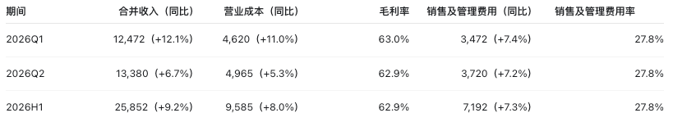
2026年上半年，毛利率继续改善，但营销投入也明显增加。
上半年毛利率同比提高约0.44个百分点，公司将其归因于价格措施、汇率及出售尼日利亚成品业务，原材料成本上涨仍构成抵消。同时，广告费用由24.17亿美元增至29.42亿美元，增长21.7%，但销售及管理费用总额增长7.3%，低于收入增速，费用率下降约0.51个百分点。公司提到，营销支出增加部分受投放时间安排影响，年度激励费用下降和业务出售则缓解了费用增长。

分部
KO的分部盈利结构有三个重要特征：北美是最大的营业利润来源，拉美以较小的收入规模贡献了较高利润，装瓶投资的利润贡献则明显低于其收入权重。近期的分化也较清楚：北美利润恢复增长，EMEA受到费用增长约束，亚太面临收入增长偏弱与成本上升的双重压力。

图表 35：分部营业利润合计
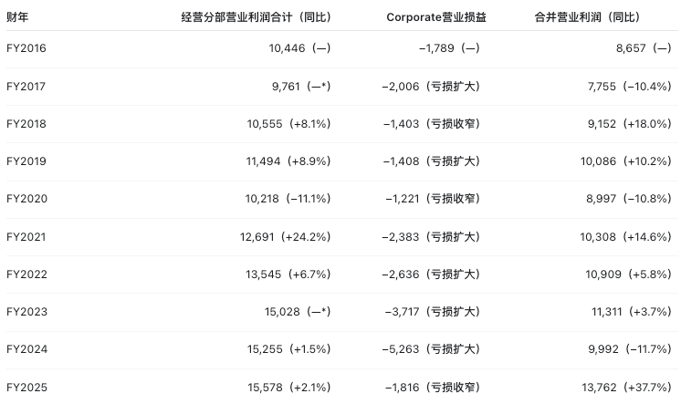
经营分部营业利润合计＋Corporate营业损益＝合并营业利润
Corporate指“集团总部及集中职能”， 归集未分配到各经营分部的集团层面营业收支，与北美、拉美等分部单独列示。包括集团共同承担的开支、集团层面的重大经营损益。
疫情后，经营分部利润持续恢复，但Corporate费用增加，削弱了增长向合并利润的传导。FY2024经营分部利润仍增长1.5%，合并营业利润却下降11.7%，主要受到fairlife收购相关或有对价重估费用增加的影响。
FY2025则出现反向变化：经营分部利润仅增长2.1%，Corporate亏损收窄却贡献了合并利润增量的约91%，主要与fairlife收购相关重估费用大幅减少有关。
图表 36：各分部营业利润
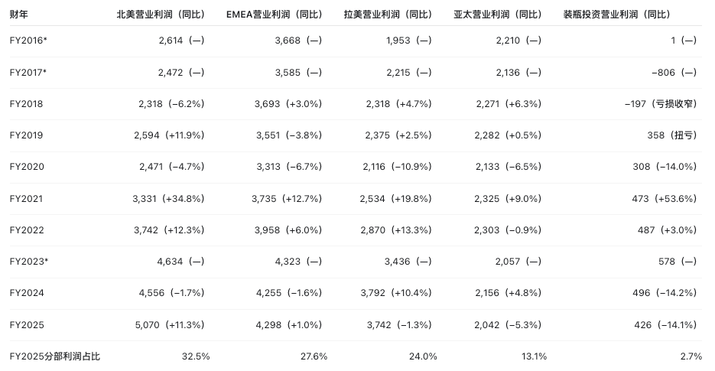
图表 37：各分部成本费用利润率
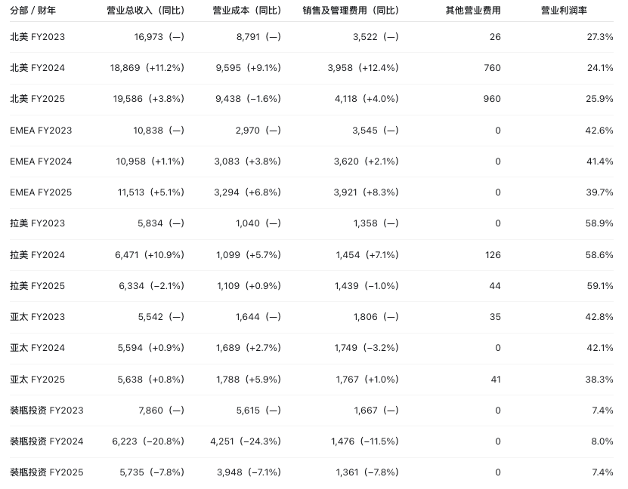
北美、EMEA和拉美是主要利润来源，但盈利结构不同。北美保留较多成品业务，收入规模大，也承担较高生产成本；拉美营业成本占比较低，能够以较小收入规模贡献较高利润。FY2025拉美营业利润率为59.1%，北美为25.9%，差异需要结合业务组合理解。
近期的主要矛盾，是部分地区收入增长不足以覆盖成本和经营投入。FY2025经营分部利润增长主要依靠北美；EMEA在最新一致口径下利润基本停滞，新增毛利润大部分被销售及管理费用增长吸收；亚太收入增长偏弱、成本上升，利润继续承压。拉美维持较高利润率，但美元利润受到汇率拖累。装瓶投资利润贡献较小，其规模下降还包含主动出售装瓶业务的影响。
2026年上半年，北美和拉美继续贡献主要利润增长，亚太仍然偏弱。经营分部整体盈利有所改善，但地区之间尚未形成同步扩张，后续重点是收入增长能否持续覆盖原材料压力和营销投入。

经营现金流与资本投入

经营现金流
可口可乐的利润长期具有较好的现金支撑。FY2016—FY2023，经营现金流每年均高于合并净利润；FY2024—FY2025，两者明显背离，主要受到两笔大额付款影响：前者向美国税务机关缴纳税务诉讼保证金，后者支付fairlife收购的或有对价。理解这两年的利润兑现，关键是区分日常经营产生现金的能力，以及历史税务和收购事项在当期形成的现金支出。
图表 38：OCF转换率
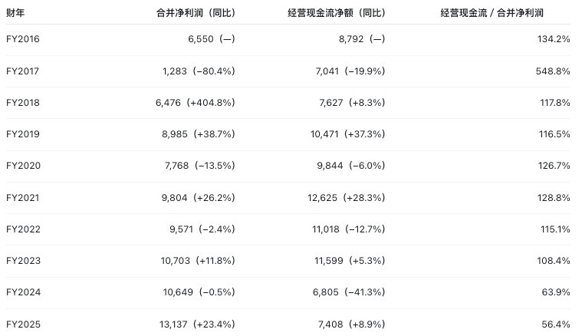
FY2017主要受到美国税改相关大额税费压低净利润的影响；FY2021的现金流高点，除经营恢复外，还受益于应收账款保理，以及疫情后年度奖金、营销费用付款较低。保理是将应收账款折价出售给金融机构，提前收到现金，因此会改善当期现金回收，但不能把保理出售额全部当作新增现金流。
FY2024经营现金流下降，主要是税务诉讼形成了大额现金占用。 当年经营现金流减少47.94亿美元，而公司向美国税务机关缴纳的金额约为60亿美元，超过了全年现金流的降幅。这笔付款涉及2007—2009纳税年度的争议税款及利息，支付后列入“其他非流动资产”，并未等额计入当期所得税费用，因此出现净利润基本稳定、经营现金流大幅下降的结果。如果上诉成功，相应金额及利息可全部或部分退回；能否收回仍取决于诉讼结果。
FY2025的主要矛盾，则是fairlife相关费用确认与实际付款发生在不同年份。公司在2025年3月支付最终或有对价61.73亿美元，其中60.69亿美元计入经营现金流，另有1.04亿美元计入融资现金流。与此同时，fairlife或有对价重估费用由FY2024的31.09亿美元降至FY2025的4700万美元，推动当期利润恢复。也就是说，利润端受益于费用减少，现金端却在结清此前累积的收购负债，这解释了为什么FY2025净利润增长23.4%，经营现金流仅增长8.9%。若仅加回这笔经营现金流中的付款，FY2025经营现金流为134.77亿美元，约相当于合并净利润的102.6%。
图表 39：fairlife付款进度
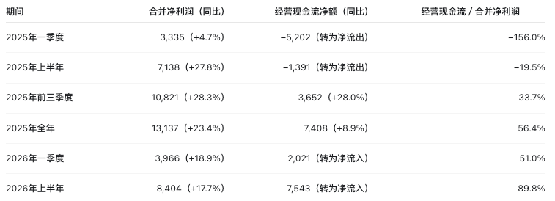
fairlife付款集中在2025年一季度，随后经营现金流逐步恢复。

资本开支
可口可乐的资本投入受到两股力量共同影响：装瓶业务再特许经营减少了集团直接承担的生产和配送投资，而乳品等业务扩张又带来了新的产能需求。近年资本开支逐步恢复，但投入结构已经发生变化，北美业务和Corporate所占比重上升，装瓶投资分部的比重下降。
图表 40：历年资本开支
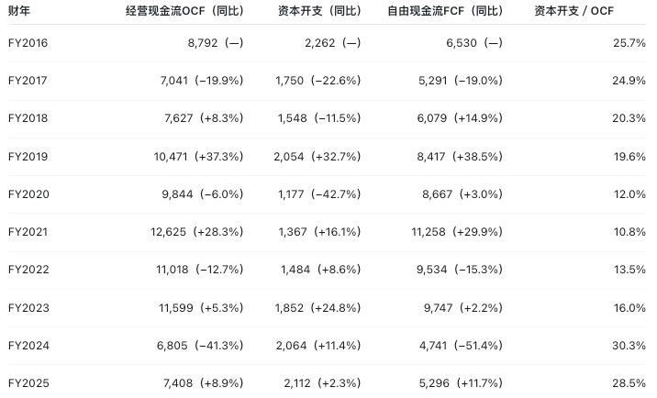
FY2019—FY2023，资本开支约消耗经营现金流的一至两成，年度自由现金流大体处于84亿—113亿美元之间。这反映了KO合并层面的现金留存能力：大量装瓶、配送设施由独立装瓶商投资，KO自身的固定资产支出没有消耗掉大部分经营现金流。再特许经营将相应资本需求转移到装瓶伙伴，而整个可口可乐体系仍需持续投入生产、配送和终端设备。
FY2024—FY2025，资本开支占OCF的比例升至接近三成，主要受到OCF基数下降的影响。与FY2023相比，FY2025自由现金流减少44.51亿美元，其中经营现金流减少41.91亿美元，资本开支增加2.6亿美元。前文分析的美国税务诉讼付款及fairlife或有对价支付，是理解现金流下降的关键；资本开支上升对自由现金流的影响相对有限。
图表 41：分部资本开支比例
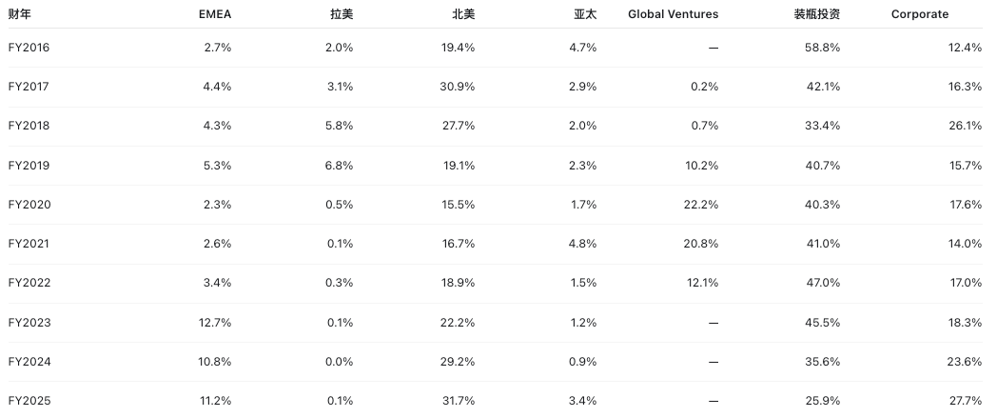
装瓶业务的进出，是历史资本开支波动的重要原因。 FY2016—FY2018，合并资本开支减少7.14亿美元，装瓶投资分部减少8.12亿美元，其他业务的增加部分抵消了装瓶投入下降。FY2019的反弹主要来自收购Costa及取得菲律宾装瓶业务控制权。
近年的主要变化是投资重心转移。 FY2023—FY2025，北美与Corporate资本开支合计增加5.04亿美元，装瓶投资分部减少2.96亿美元，使集团资本开支的净增加额仅为2.6亿美元。到FY2025，北美与Corporate合计占资本开支59.4%，装瓶投资分部降至25.9%。
这些投入对应不同资产需求。装瓶投资分部主要承担合并装瓶及配送设施的投入；地理分部包含浓缩液工厂、保留的成品制造设施等资产，EMEA还包含Costa门店。Corporate也持有浓缩液工厂及集团相关设施。
乳品扩产提供了新增产能投入的具体例子。年报指出，多数现有生产设施可以通过增加设备、班次或扩建提高产量，但部分乳品需要专用设备，公司正在扩大乳品产能。2026年3月，公司又宣布计划投入6.5亿美元扩建fairlife密歇根州工厂，新增两条生产线，目标于2028年开始商业生产。

2026年上半年，经营现金流为75.43亿美元，资本开支6.84亿美元，自由现金流68.59亿美元，资本开支消耗经营现金流的9.1%。资本开支同比减少6700万美元，主要发生在装瓶投资分部；自由现金流的恢复主要来自经营现金流改善。
图表 42：FY2026现金流与资本开支指引
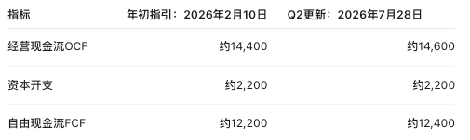
26年初纪要中的OCF和FCF指引分别为144亿美元、122亿美元；2026Q2官方公告已分别上调至146亿美元、124亿美元，资本开支维持不变。
对于预算用途，按管理层所述比例估算，自有装瓶业务相关投入约5.5亿美元，其余约16.5亿美元。
图表 43：资本开支用途
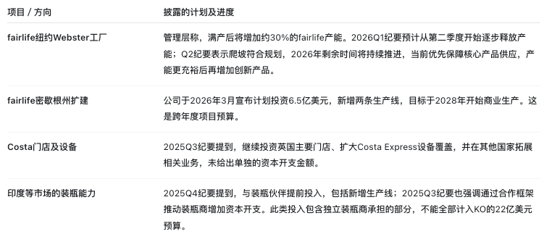

基本面分析

资产负债表
可口可乐的资产负债表体现了其商业模式的特点：直接持有的厂房设备占比有限，品牌收购形成的无形资产和商誉、对装瓶商等公司的股权投资，则占据较大份额。
图表 44：资产负债表概览
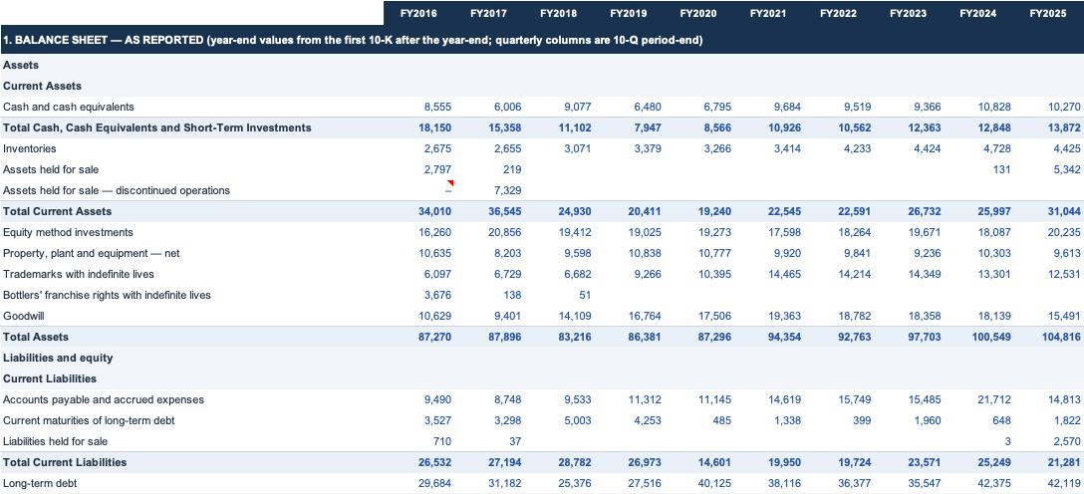
FY2016至FY2025，KO总资产由872.70亿美元增至1,048.16亿美元。这段时期，公司经历了逐步出售装瓶业务，将部分生产、配送资产转交独立装瓶商，同时收购咖啡、乳品和运动饮料品牌，增加品牌资产及相关商誉。
FY2016—FY2018，资产重组的主线是装瓶业务再特许经营。KO此前曾将大量北美装瓶业务纳入集团，包括2010年收购原Coca-Cola Enterprises的北美业务。因此，FY2016的资产负债表仍承载着较多装瓶生产、配送及相关经营资产。随着再特许经营推进，公司于2017年基本完成美国装瓶业务再特许经营，2018年出售加拿大装瓶业务，完成这一轮北美业务调整。装瓶业务出售不意味着总资产按被出售资产规模等额减少，而是部分资本由直接经营资产转为现金和股权投资。
FY2019—FY2021，资本配置重点进一步转向品类扩张和品牌控制权。2019年收购Costa咖啡业务、2020年收购fairlife剩余股权、2021年收购BODYARMOR剩余股权，使KO在咖啡、乳品和运动饮料领域扩大布局。这一战略在资产端最明显的表现，是商标和商誉扩大。FY2018至FY2021，无限期商标与商誉合计由207.91亿美元增至338.28亿美元；同期总资产由832.16亿美元增至943.54亿美元。
融资端则始终保留了较大规模的借款，并持续向股东分配现金。 公司没有随着装瓶业务出售而全面去杠杆，而是在品牌收购、分红回购和债务管理之间配置资金。
FY2022—FY2025，报表逐渐反映出既有投资的回报差异，同时国际装瓶业务继续退出。 fairlife经营表现对应的追加收购对价不断上升，最终于2025年支付；BODYARMOR则因经营预期下修，在2024年和2025年分别计提7.6亿美元、9.6亿美元商标减值。
与此同时，KO继续出售国际装瓶业务，2024年完成菲律宾等装瓶业务再特许经营，2025年又将拟出售的非洲装瓶业务转入待售。后者使原本分散在固定资产、商誉等科目的资产集中列入待售资产。
近两年的资金占用，还受到两项历史义务集中结算的影响：2024年支付60亿美元税务诉讼押金，2025年支付61.73亿美元fairlife收购尾款。税务押金将现金转为其他非流动资产，fairlife尾款支付则主要体现为现金流出及已确认收购负债的结算。

- fairlife：业务成长强劲，但增长成果有一部分要通过追加收购款分给原股东。
fairlife主要经营超滤牛奶和高蛋白乳饮料。KO在2020年收购其剩余57.5%股权时，支付的现金净额为9.79亿美元，同时约定：如果fairlife达到后续财务目标，KO还须支付追加对价，金额按经营结果计算，没有上限。
随后，经营发展使这笔追加款远超最初估计。2023年fairlife销量增长15%，连续第九年实现两位数增长； 2025Q2显示fairlife当季继续实现两位数销量增长，但受到产能约束。。
fairlife发展较好，却使KO在2024年确认31.09亿美元追加对价重估费用，压低当期利润；2025年付款又压低现金流。
- BODYARMOR：收购时寄予较高增长预期，后来需要下调对未来收益的估计。
2021年，KO以约56亿美元收购BODYARMOR剩余85%股权。当时公司披露，该品牌在可监测零售渠道中已成为第二大运动饮料品牌，增长约50%，零售额超过14亿美元。
后来，公司发现原有预期需要下调。2024年的商标减值既涉及经营预测调整，也涉及折现率提高；2025年的进一步减值则涉及品类长期增速预期放缓、竞争加剧，以及创新和国际扩张计划调整。
2025Q4纪要仍提到BODYARMOR商标销量增长，但两年累计商标减值17.2亿美元，约相当于最初确认商标价值42亿美元的41%。

- 净现金
图表 45：净现金分析
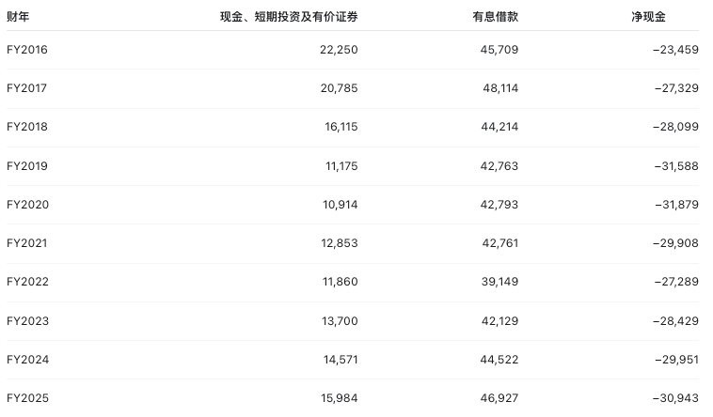
历史上净债务的扩大，很大程度上来自现金储备减少。收购是这一阶段的重要资金用途。

- 运营资本
图表 46：净运营资本
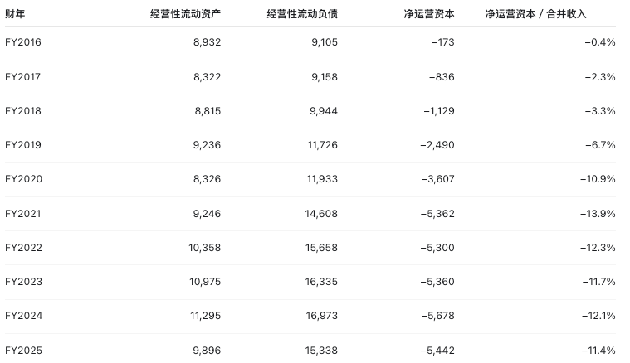
FY2021—FY2025，调整后的净运营资本大致稳定在负53亿至负57亿美元。 同期公司收入扩大，但期末经营资金净占用没有同步增加。从资金结构看，贸易应付款、营销及薪酬应计费用等，持续抵补了应收账款、存货和预付款所占用的资金。
从更长历史看，FY2016—FY2020净运营资本逐渐转负，发生在装瓶业务再特许经营、品牌收购和经营结构调整同时推进的时期。

- 周转效率
图表 47：周转天数
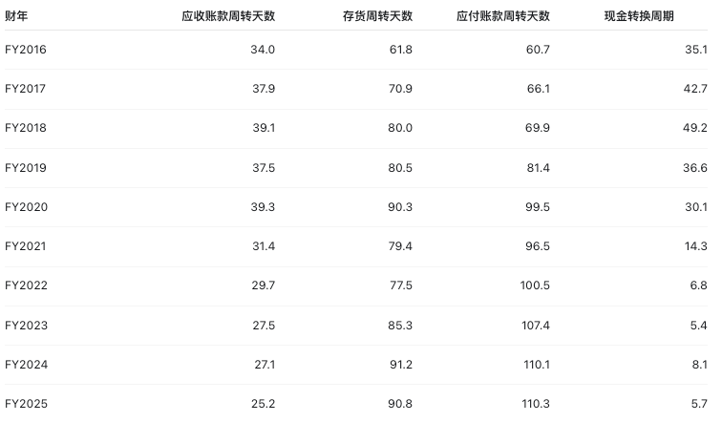
相对可比的FY2019—FY2025，现金转换周期由36.6天缩短至5.7天；应收账款周转天数由37.5天下降至25.2天，应付账款周转天数由81.4天上升至110.3天，两者共同缩短了资金缺口；存货周转天数则由80.5天增加至90.8天。

- 资产结构
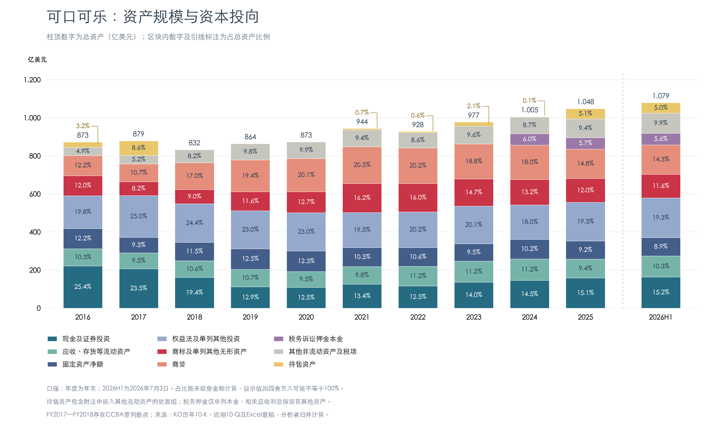
固定资产长期只占总资产一成左右，而权益法等投资通常占两成左右。FY2018至FY2021，商标等无形资产与商誉合计占比由25.9%升至36.7%，对应Costa、fairlife和BODYARMOR等收购。
轻生产资产的经营模式，仍然需要对品牌收购和体系投资承担资本回报责任。固定资产占比较低，使KO较少直接承担整个体系的生产配送投入；但收购形成的商标、商誉，以及长期股权投资，依然占用大量资本。前者需要被收购品牌未来的盈利兑现，后者需要持股企业通过经营收益和分红创造回报。

利润表
图表 48：合并营业利润
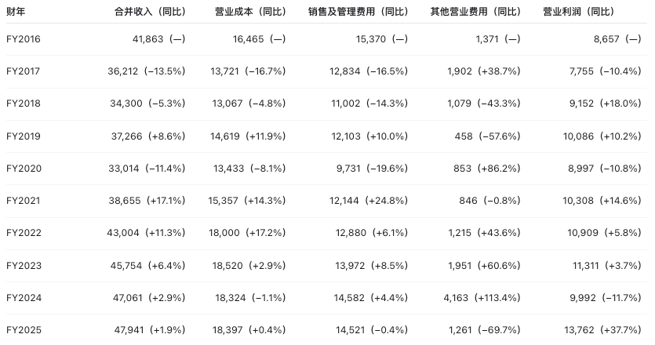
图表 49：净利润
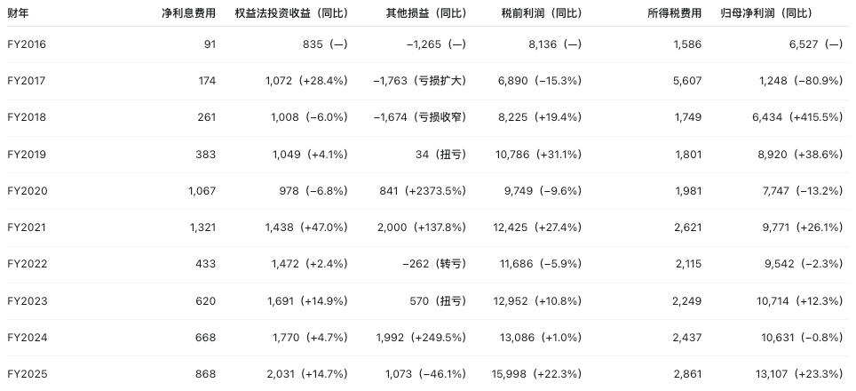
FY2024，资产及股权处置收益抵消了部分营业利润下降，归母净利润基本持平；FY2025营业利润明显恢复，但其他损益减少、净利息费用增加，使归母净利润增速低于营业利润增速。

- 权益法投资
权益法投资应当拆成“装瓶伙伴股权、饮料品牌股权及其他合资投资”来理解，其中 Monster 的分量很大。
图表 50：权益法投资结构
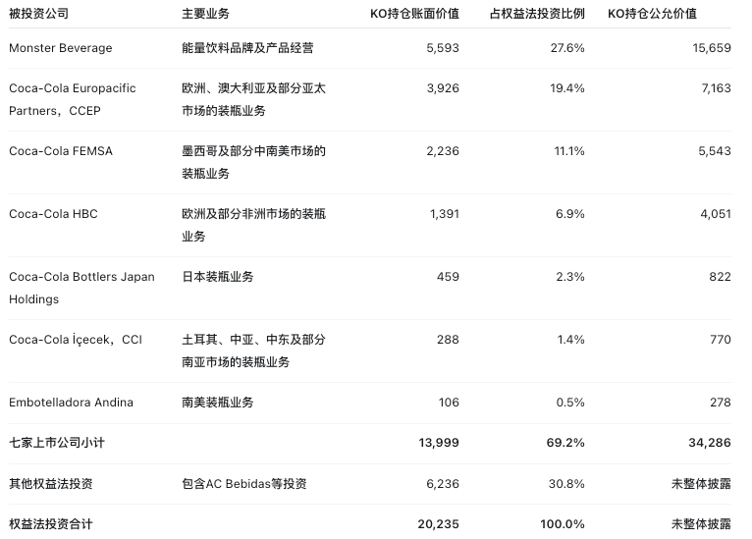
FY2025末，KO权益法投资账面价值为202.35亿美元。年报逐项列示了七家上市公司的持仓，合计占69.2%；剩余30.8%包含AC Bebidas等其他投资，没有完整的逐家公司金额拆分。
Monster属于品牌经营投资。KO年末持有其约21%股权，部分可口可乐体系装瓶商参与Monster产品的分销。因此，KO既通过商业合作连接能量饮料市场，也通过持股分享其利润；Monster自身的收入并不整体并入KO收入。
装瓶商股权则连接着KO的生产和分销网络。 FY2025末，KO持有CCEP、Coca-Cola FEMSA、Coca-Cola HBC及日本装瓶公司的股权分别约为18%、28%、22%和24%。这些企业购买浓缩液、生产成品并服务当地渠道，其经营同时影响KO的产品销售和投资收益。
AC Bebidas是Arca Continental旗下的饮料业务平台，KO持股约20%。2017年，KO将美国西南装瓶业务等投入这一平台，取得初始确认价值29.60亿美元的股权。这说明，再特许经营有时会将直接经营资产转换为合作伙伴股权，使KO继续参与下游利润。
图表 51：权益法投资收益
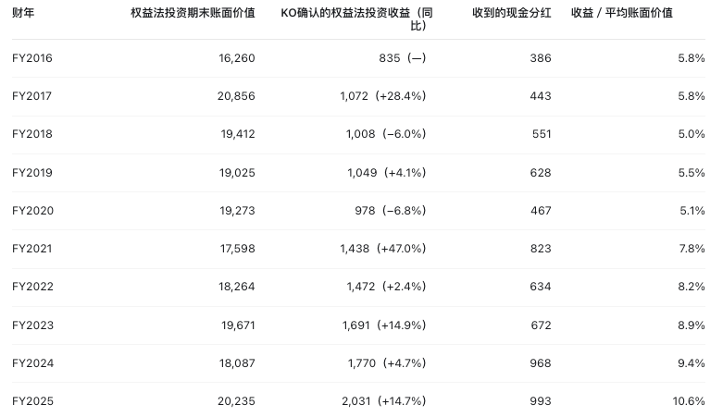
近年的权益法收益增长快于资本账面规模增长。FY2025确认权益法收益20.31亿美元，收到分红9.93亿美元，分红约相当于当年确认收益的48.9%。

- ROIC
图表 52：经营ROIC
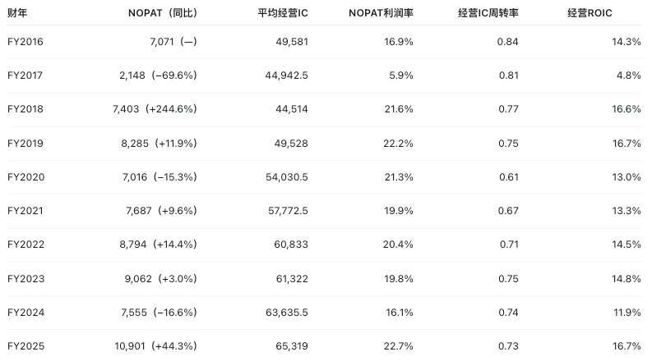

现金流量表
KO的现金分配以分红为核心，回购主要抵消股份激励等带来的稀释，长期净缩股贡献较小。 FY2016—FY2025，公司累计产生755.60亿美元自由现金流，支付现金股息728.57亿美元；扣除员工行权带来的股票发行收入后，净购股支出为75.53亿美元。
图表 53：主要现金流向
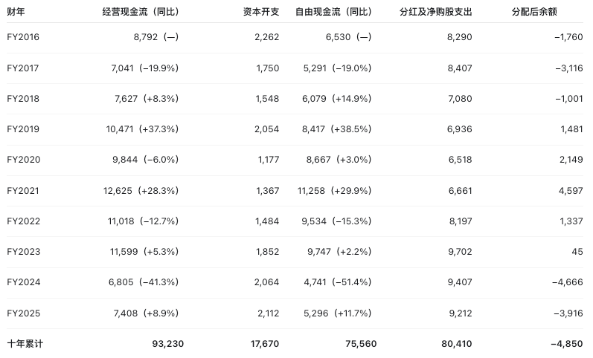
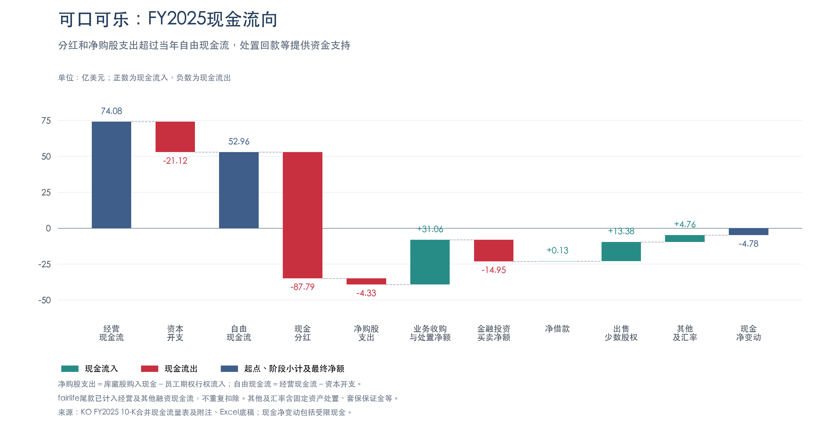
图表 54：历年现金分红
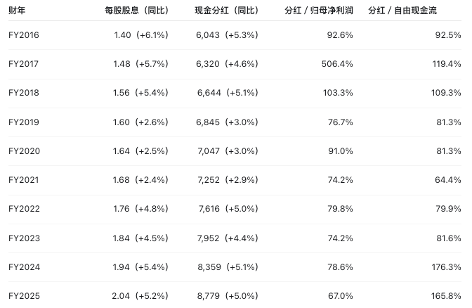
FY2016—FY2025，每股股息由1.40美元增至2.04美元，年复合增长约4.3%。2026年，公司将季度股息提高至0.53美元，对应年化2.12美元，增幅约3.9%，为连续第64年提高年度股息。

图表 55：回购与股本
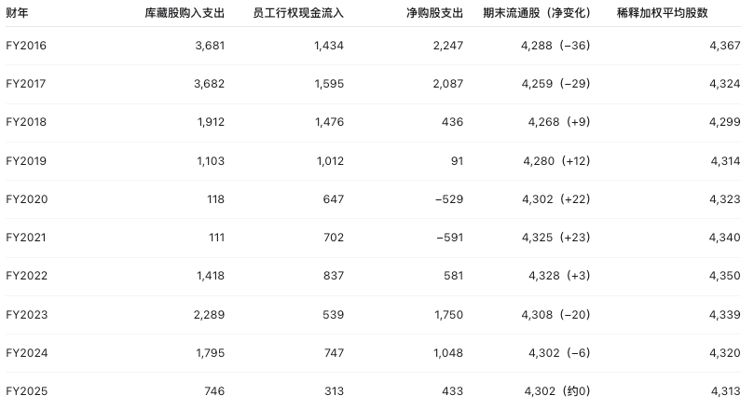
KO已发行普通股长期约70.40亿股，回购股票留在库藏股中，员工行权和股权激励又会重新交付股份。回购主要抵消员工激励等带来的新增流通股份。
图表 56：SBC
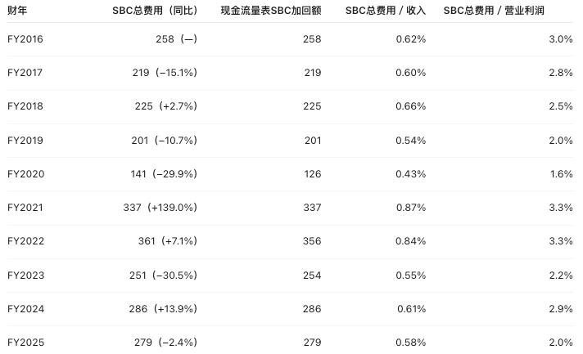
图表 57：近期股份变动
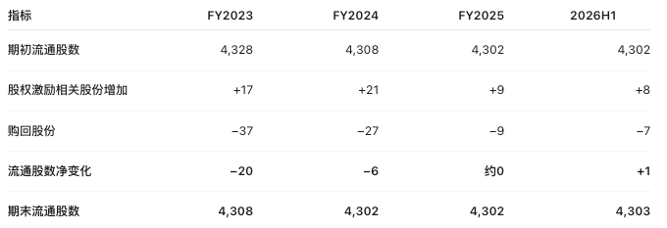
图表 58：近期分红回购
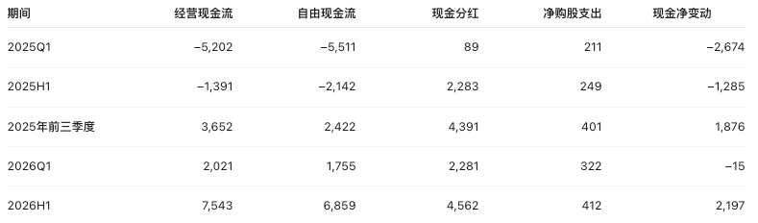
现金分红同比接近翻倍，主要受支付日与财务季度截止日影响：2026年第二次季度分红计入上半年，而2025年第二次季度分红大部分在第三季度支付。

管理层

管理层团队与治理
KO的管理层交接以内部培养和经营经验传承为基础。Henrique Braun于2026年3月31日接任CEO，James Quincey转任执行董事长。Braun自1996年加入公司，先后负责大中华及韩国、巴西、拉美业务，之后担任国际发展总裁及首席运营官。其履历覆盖品牌经营、装瓶体系和不同发展阶段的市场，与KO依靠全球品牌、本地执行实现增长的经营方式相适应。
图表 59：管理层名单
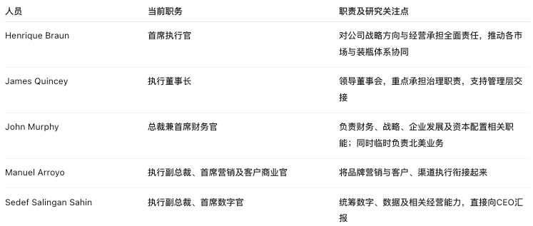
北美业务正处于单独的管理交接期。John Murphy自2026年8月1日起临时负责北美，Rob Gehring已获任命，将于12月1日正式接任北美总裁。Gehring拥有可口可乐销售、客户管理、太古装瓶及Monster等经历，具备品牌公司与装瓶商两侧的经营经验。因此，2025年薪酬表中的北美总裁Jennifer Mann，不能继续作为当前北美负责人列示。
治理上，董事长与CEO已经分设，但Quincey仍是执行董事长。独立监督主要依靠首席独立董事David Weinberg及独立董事组成的委员会。其中，薪酬委员会由四名独立董事组成，并聘请直接向委员会汇报的独立薪酬顾问Meridian。

薪酬与激励
KO高管直接薪酬由基本工资、年度现金激励和长期股权激励构成。按公司披露的2025年直接薪酬结构，Quincey的基本工资约占6%，年度激励占17%，长期激励占77%；其余四名核心高管平均分别为11%、23%和66%。
图表 60：管理层薪酬总额
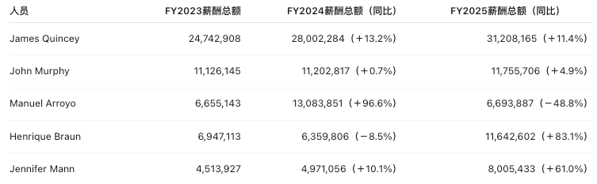
年度奖金主要由公司整体收入和营业利润表现决定，两项各占一半权重。
图表 61：年度激励考核
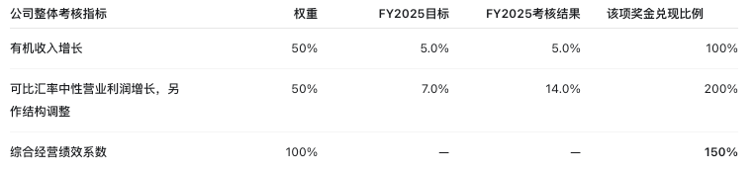
这套安排要求管理层兼顾收入扩张与盈利，不能仅依靠扩大销售规模获得高额奖励。
负责北美的Mann另有区域责任约束：其考核三分之二来自公司整体，三分之一来自北美经营表现。

2025年的长期激励采用绩效股票单位（PSU），以及股票期权。PSU通常经历三年考核与归属期，期权则分四年逐步归属。Quincey、Murphy和Braun的授予方案价值在两类工具间各分配一半；Arroyo选择三分之二配置PSU，Mann选择各半。
图表 62：长期激励考核
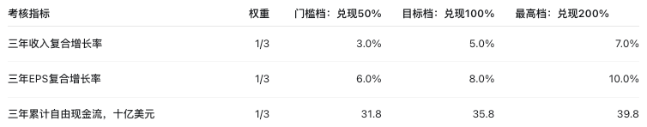
完成财务考核后，奖励还会根据三年股东总回报进一步调整。股东总回报包括股价变化与股息再投资，比较对象为标普500必需消费品指数成分公司：
- 达到或超过比较组第75百分位，奖励股数增加25%；
- 高于第25、低于第75百分位，不作调整；
- 位于或低于第25百分位，奖励股数减少25%。
因此，达到财务最高档且触发正向调整时，最终奖励可达到目标股数的250%。

战略与指引
KO未来几年的增长，仍将依靠品牌和装瓶体系扩大消费覆盖。管理层的重点是让销量与价格／组合共同贡献增长，扩大现有品牌、培育本地品牌，并通过数字化和业务结构调整提高经营效率。

Henrique Braun于2026年3月31日接任CEO。其在9月Barclays会议上表示，短期工作重点是延续既有增长势头，长期则围绕更贴近消费者、将数字化融入经营，以及加强持续改进展开。这意味着管理层将继续以现有品牌组合和装瓶合作体系为基础，寻找更多国家、更多品类的增长机会。
- 收入增长：兼顾不同消费能力，扩大品牌与市场覆盖
管理层在Barclays会议上明确，2026年的增长会更偏向销量贡献，中期仍追求销量与价格／组合的平衡。面对低收入消费者持续承压，公司将继续提供符合其购买预算的产品选择；与此同时，通过Core Power等产品和不同包装组合，满足愿意为特定功能、品牌及场景支付更高价格的消费者需求。
FY2025业绩会（2026年2月10日）上，管理层在介绍2026年计划时已经明确：继续投资品牌，推动均衡的收入增长，并将销量作为重点。因此“偏向销量贡献”是消费环境约束下提前作出的主动调整，实际结果则由经营动作与外部条件共同形成。
这一安排意味着，未来增长需要在扩大消费者参与和维持产品价值之间取得平衡。销量恢复能否持续，比某个季度的价格／组合增速更值得关注；但销量增长最终仍需带动收入和利润，才能证明这些投入产生了回报。
这一矛盾在亚太尤其明显。管理层将扩大消费者基础、完善价格包装体系及提升装瓶商经营能力列为长期重点。中国市场更聚焦具备竞争优势的品类，印度则继续完善品牌组合、渠道和收入增长管理能力。短期投入可能压低价格／组合及利润表现，管理层希望以此换取更大的长期业务规模。
因此，后续对亚太的验证，应从“销量有没有增长”，进一步转向“消费者覆盖扩大后，收入、利润和资本回报能否跟上”。如果较高投入长期只能换来销量，仍不足以证明增长质量改善。
品牌方面，管理层准备同时推进两条路径：扩大已有规模品牌，并持续培育本地品牌。无糖、无咖啡因产品及跨品类创新，主要利用既有品牌和分销网络拓展需求；Santa Clara等品牌则体现本地市场培育的机会。管理层也提醒，新品牌成长为十亿美元级品牌通常需要较长时间，产品推出后仍需持续观察销售表现，并与装瓶商共同筛选值得扩大投入的项目。

- 重点投入：fairlife产能释放与新增消费场景
fairlife是未来增长较为明确、同时需要持续资本投入的方向。管理层在二季度业绩会上表示，新增产能首先用于保障核心产品供应，待产能灵活性提高后，再支持更多创新产品。后续增长因此同时取决于需求、供货能力及新品推出节奏。
图表 63：fairlife产能进度
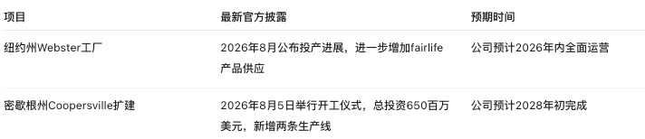

- 经营效率与业务边界：数字化配合执行，资产调整继续推进
数字化的作用主要体现在营销、客户服务和体系协同。公司已设立直接向CEO汇报的首席数字官，并将客户商业执行与营销职责进一步整合。管理层在Barclays会议上介绍，全球约3300万个终端网点中，超过三分之二已接入数字平台；消费者端则通过包装互动及数字营销，积累消费者信息并衔接购买渠道。
业务边界方面，CCBA出售仍是重要事项。按照已公布协议，交易完成后，KO对CCBA的直接持股拟由66.52%降至25%。这将继续减少直接合并的装瓶业务，使公司通过浓缩液供应及持股参与当地市场。

- 指引
截至2026年10月16日，KO的最新年度业绩指引覆盖2026年；更远期则通过长期财务模型、资本配置政策，以及部分跨年度项目和激励考核目标，说明公司的发展方向。
图表 64：2026年全年指引
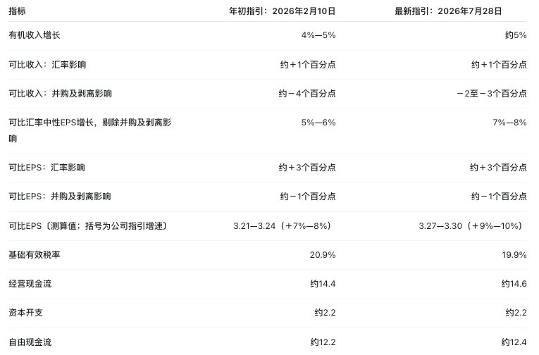
管理层预计，第三季度浓缩液销售增速落后体系销量约1个百分点，全年略低于体系销量；第四季度较上年少六个财务报告日，并有望受益于CCBA再特许经营带来的毛利率及营业利润率提升。
图表 65：长期目标
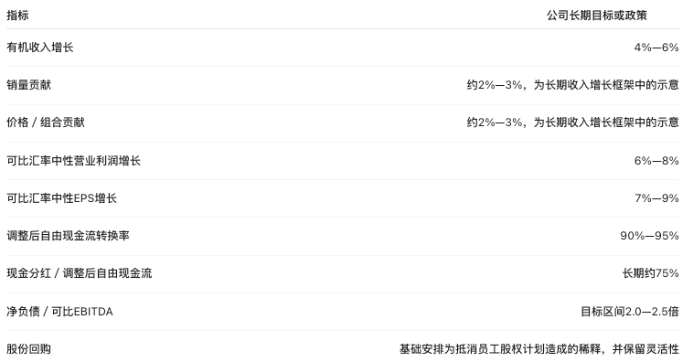

图表 66：绩效股票考核标准
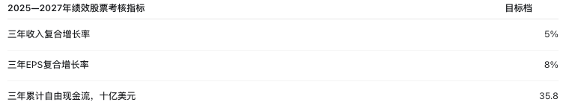

- 催化剂
图表 67：近未来重要事件
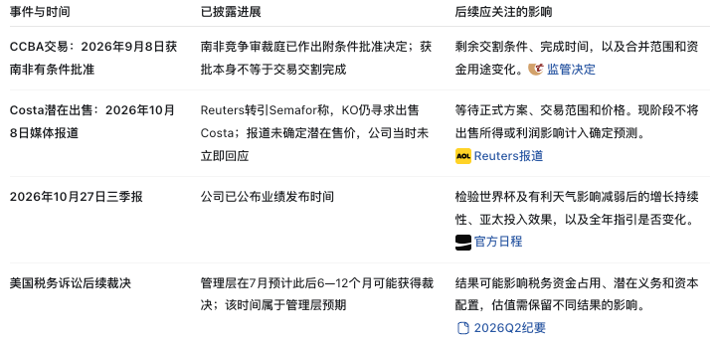

估值
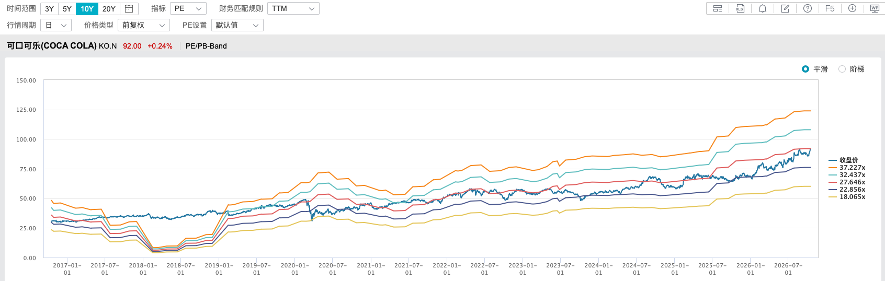
以15%的要求年化回报率、2031年末退出为基准，KO的合理买入价格约为42.85—67.66美元，基准情景为55.49美元。按底稿采用的92美元买入，三种情景的预期年化总回报分别约为−1.7%、3.7%和7.7%，均低于15%的回报要求。
估值日为2026年10月16日，至2031年末实际持有约5.21年。模型将持有期内的每股现金分红与退出价值分别折现，其中，退出价值由2031年正常化归母净利润、退出市盈率及期末实际股数共同决定。回购通过净缩股提高每股价值，现金预算同时覆盖分红、回购和其他必要用途，避免将同一笔现金重复计入股东回报。
三种情景主要体现经营增长、利润率改善和退出估值的差异。保守情景假设远期有机收入每年增长约3%，营业利润率前两年略有回落，此后稳定，净股数基本不变；基准情景假设有机收入增速由5%逐步降至4%，营业利润率每年改善约0.3个百分点，净股数基本不变；乐观情景假设有机收入增速由6%逐步降至5%，利润率改善更快，净股数每年减少0.2%。上述路径均为分析假设，并非公司对各年度的正式指引。
图表 68：估值参数假设
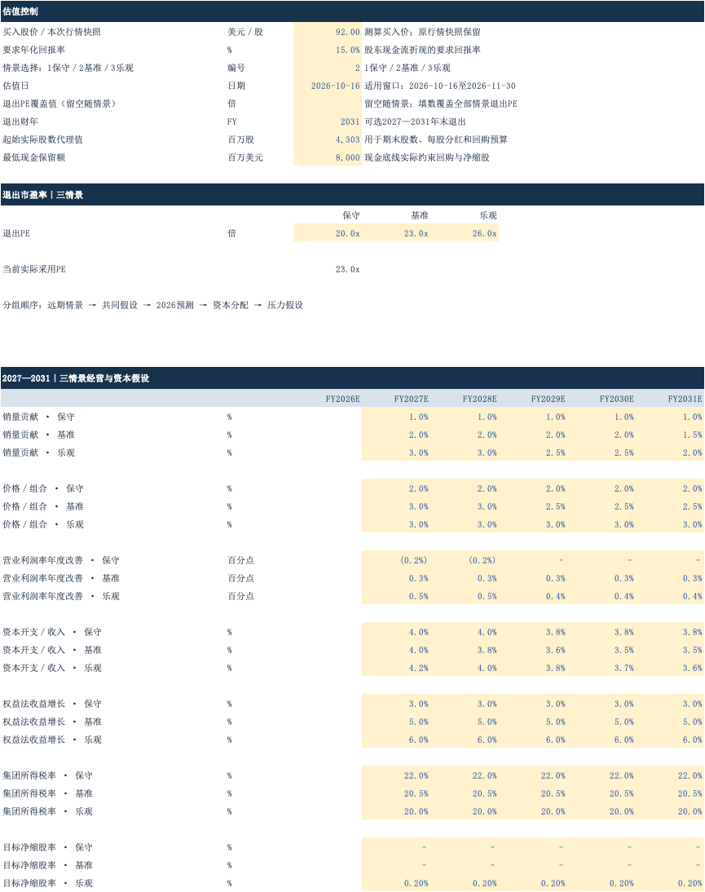
图表 69：估值结果
